Fuente:  
 [Plantillas Bootstrap 5 |](https://bootstrapmade.com/bootstrap-5-templates/)  [BootstrapMade](https://bootstrapmade.com/bootstrap-5-templates/)

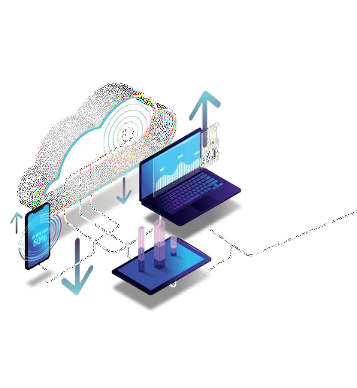

Curso de EXPERTO EN PROgRAMACIÓN Telaraña PILA COMPLETA 2022

**Plantillas de Bootstrap 5**

Índice de Contenidos

**Bootstrap 5 Plantillas** **1**

Introducción 5

Plantillas para abrir o descargar 6

Arsha - Plantilla HTML de Bootstrap Corporativo Gratuito 6

Nice Admin - Plantilla HTML de administración de bootstrap gratuita 7

iPortfolio - Plantilla de sitios web de cartera de bootstrap 8

MyResume - Bootstrap Resume y Plantilla de Portafolio 9

Gp - Plantilla de arranque HTML multipropósito gratuita 10

Impacto - Plantilla de sitio web empresarial Bootstrap 11

PhotoFolio - Plantilla de sitio web de bootstrap photography 12

HeroBiz - Plantilla de negocio de Bootstrap 13

Yummy - Plantilla de sitio web de bootstrap restaurant 14

Logis - Plantilla de sitio web de transporte de bootstrap 15

UpConstruction - Plantilla de sitio web de construcción de bootstrap 16

Nova - Plantilla de sitio web empresarial Bootstrap 17

ZenBlog - Plantilla de blog de Bootstrap 18

FlexStart - Plantilla de inicio de Bootstrap 19

Presento - Plantilla Corporativa Bootstrap 20

BizLand - Plantilla de negocio Bootstrap 21

Medilab - Plantilla de bootstrap médica gratuita 22

Restaurantly - Plantilla de sitio web de restaurante 23

Mentor - Plantilla de sitio web de Education Bootstrap 24

Kelly - Bootstrap CV Resume PLANTILLA HTML 25

Medicio - Plantilla Médica Gratuita 26

Sailor - Plantilla de negocio Bootstrap 27

OnePage - Plantilla multipropósito Bootstrap One Page 28

KnightOne - Plantilla de bootstrap de una página 29

eNno - Plantilla de página de destino de Bootstrap simple 30

Dewi - Plantilla HTML multipropósito gratuita 31

Empresa - Free Business Bootstrap Template 32

Techie - Plantilla de inicio de Bootstrap moderna 33

Butterfly - Plantilla de bootstrap multipropósito gratuita 34

Bikin - Plantilla de página de destino de Bootstrap gratuita 35

Anyar - Plantilla de arranque multipropósito gratuito de una página 36

Día - Plantilla HTML multipropósito 37

Tempo - Tema gratuito de Onepage Bootstrap 38

Hidayah - Plantilla corporativa bootstrap 39

Multi - Plantilla de arranque multipropósito 40

Baker - Plantilla de arranque de una página 41

Bethany - Tema gratuito de Bootstrap onepage 42

Laura - Plantilla de bootstrap creativa gratuita 43

Personal - Plantilla de arranque de cartera gratuita 44

Delicious - Plantilla de Bootstrap de restaurante gratis 45

Bootslander - Plantilla de página de destino de Bootstrap 46

Vesperr - Plantilla de arranque creativo 47

Selecao - Plantilla de Bootstrap de Agencia 48

Plato - Plantilla de sitio web de arranque receptivo 49

Lumia - Plantilla de negocio Bootstrap 50

Knight - Tema de bootstrap creativo gratuito 51

Andamio - Plantilla de arranque limpia 52

Recuerde - Plantilla de arranque multipropósito gratuita 53

Eterna - Plantilla de arranque multipropósito gratuita 54

Serenity - Plantilla corporativa Bootstrap 55

Flattern - Plantilla de negocio de Bootstrap multipropósito 56

Maxim - Tema gratuito de Onepage Bootstrap 57

Flexor - Plantilla de arranque multipropósito gratuita 58

Mamba - Plantilla de arranque gratuita de una página 59

SoftLand - Plantilla de página de destino de la aplicación Bootstrap 60

Appland - Plantilla de página de inicio de la aplicación Bootstrap gratuita 61

MyPortfolio - Plantilla de sitio web de portafolio gratuito 62

Squadfree - Plantilla de bootstrap gratuita para creativos 63

Rapid - Plantilla de negocio de bootstrap multipropósito 64

Bocor - Plantilla Bootstrap con bonita animación 65

NewBiz - Plantilla de negocio corporativo de Bootstrap 66

Shuffle - Plantilla HTML de bootstrap de una página gratuita 67

Plantilla de negocio de Arranque de BizPage 68

Ninestars - Tema gratuito de Bootstrap 3 para creativos 69

Revelar el tema Bootstrap 70

Plantilla bootstrap gratuita para empresas - Moderna 71

Plantilla de página de destino de Avilon Bootstrap 72

Regna Bootstrap Tema 73

TheEvent - Plantilla de bootstrap de evento y conferencia gratuita 74

Imperial - Tema gratuito de Bootstrap onepage 75

DevFolio - Plantilla HTML de bootstrap portfolio 76

EstateAgency - Plantilla de sitio web de Bootstrap Real Estate 77

eStartup - Plantilla de página de destino de Bootstrap 78

Plantilla corporativa de eBusiness Bootstrap 79

Folio Bootstrap Portfolio Template 80

Alstar Bootstrap Tema 81

Bell - Plantilla gratuita de bootstrap multipropósito 4 82

Vlava - Plantilla bootstrap one page 83

Verde - Plantilla de arranque HTML gratuita de una página 84

Resi - Plantilla de página de destino bootstrap 85

MyBiz - Tema de bootstrap empresarial gratuito 86

ComingSoon - Plantilla de bootstrap en construcción gratuita 87

Groovin - Tema Bootstrap gratuito 88

Maundy - Free Coming Soon Bootstrap Tema 89

Valera - Bootstrap One Page Tema 90

Me & Family - Plantilla de sitio web de Bootstrap Family 91

Plantilla de arranque HTML gratuita - Lonely 92

Bootstrap gratuito próximamente plantilla con cuenta atrás 93

Plantilla de página de destino de bootstrap gratuita 94

Plantilla de arranque gratuita de una página - Amoeba 95

# Introducción

¡Puedes descargar plantillas de sitios web de alta calidad creadas con Bootstrap 5! Bootstrap 5 es una versión importante y viene con muchas mejoras y características que simplificarán la creación de nuevos sitios web. Como siempre, [la página oficial de documentación de Bootstrap](https://getbootstrap.com/docs/5.0/getting-started/introduction/) es el mejor lugar para comenzar y aprender todo sobre Bootstrap, sus características y componentes.

¡Descargue plantillas de sitios web de alta calidad creadas con Bootstrap 5! Bootstrap 5 es una versión importante y viene con muchas mejoras y características que simplificarán la creación de nuevos sitios web. Como siempre, la [página oficial de documentación de Bootstrap](https://getbootstrap.com/docs/5.0/getting-started/introduction/) es el mejor lugar para comenzar y aprender todo sobre Bootstrap, sus características y componentes. También hay una guía [de migración a v5](https://getbootstrap.com/docs/5.0/migration/) donde puede estar informado sobre cómo migrar de v4 a v5 y obtener más información sobre todos los cambios.

Nosotros en BootstrapMade ya convertimos todas nuestras plantillas a Bootstrap v5.0 y se pueden descargar de forma gratuita. También los actualizaremos regularmente en función del ™ciclo de lanzamiento oficial de Bootstrap.

Uno de los principales cambios en Bootstrap 5.0 es la eliminación de la biblioteca jQuery. También eliminamos jQuery y cualquier complemento de jQuery de todas nuestras plantillas de Bootstrap 5.

# Plantillas para abrir o descargar

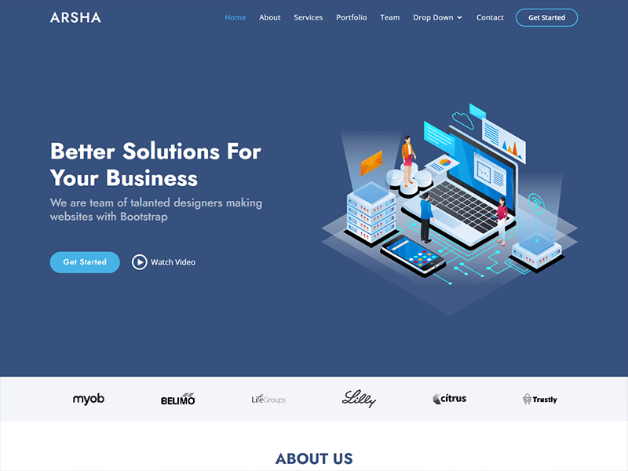

## [Arsha - Plantilla HTML de bootstrap corporativo gratuita](https://bootstrapmade.com/arsha-free-bootstrap-html-template-corporate/)

Arsha es una plantilla de Bootstrap empresarial limpia y moderna diseñada específicamente para startups, aplicaciones y servicios de TI. Podrá mostrar su contenido en dispositivos móviles como teléfonos inteligentes, tabletas y todo tipo de dispositivos. El diseño de Arsha ...

[Demo en vivo - Descargar gratis](https://bootstrapmade.com/demo/Arsha/)

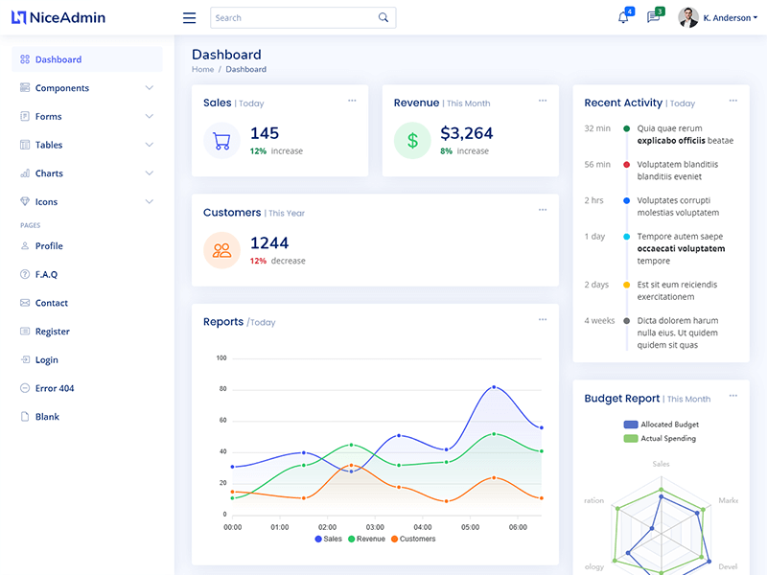

## [Nice Admin - Plantilla HTML de administrador de bootstrap gratuita](https://bootstrapmade.com/nice-admin-bootstrap-admin-html-template/)

NiceAdmin es una poderosa plantilla de administración y panel basada en la última versión del marco Bootstrap. Proporciona un diseño limpio e intuitivo que se centra en la experiencia del usuario. Los plugins personalizados incluidos han sido cuidadosamente personalizados para encajar con ...

[Demo en vivo - Descargar gratis](https://bootstrapmade.com/demo/NiceAdmin/)

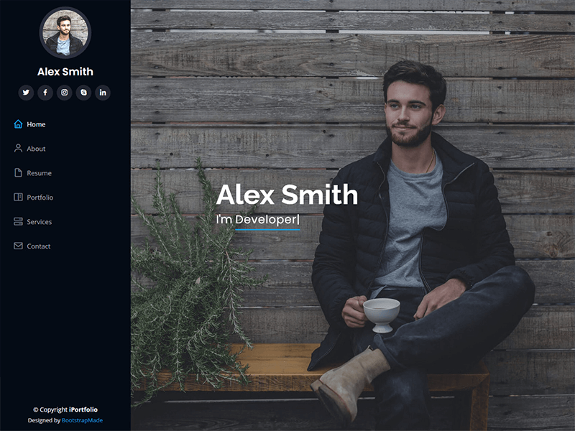

## [iPortfolio - Plantilla de sitios web de cartera de Bootstrap](https://bootstrapmade.com/iportfolio-bootstrap-portfolio-websites-template/)

iPortfolio es una moderna plantilla HTML de CV personal y portafolio. Es un diseño creativo, minimalista y limpio. iPortfolio se puede utilizar para muchos propósitos a partir de portafolios mínimos, freelancers, diseñadores gráficos, ilustradores, fotógrafos y ...

[Demo en vivo - Descargar gratis](https://bootstrapmade.com/demo/iPortfolio/)



## [MyResume - Bootstrap Resume y plantilla de portafolio](https://bootstrapmade.com/free-html-bootstrap-template-my-resume/)

MyResume es una plantilla creativa de Bootstrap de currículum y portafolio. Es más adecuado para profesionales digitales, diseñadores, programadores, fotógrafos, freelancers cualquier otro que quiera mostrar su trabajo en línea. MyResume es perfecto para promocionar tu ...

[Demo en vivo - Descargar gratis](https://bootstrapmade.com/demo/MyResume/)

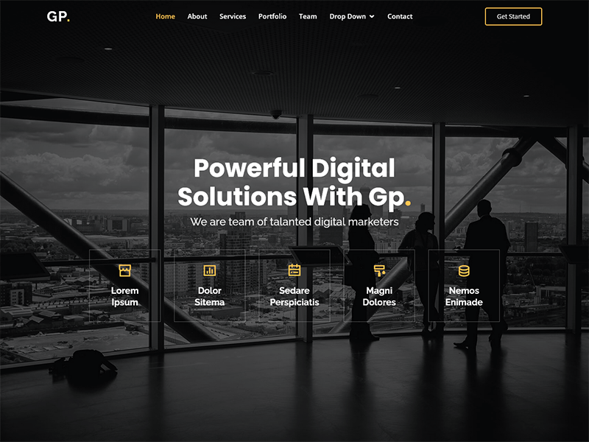

## [Gp - Plantilla de arranque HTML multipropósito gratuita](https://bootstrapmade.com/gp-free-multipurpose-html-bootstrap-template/)

Gp es una plantilla de sitio web limpia y moderna creada con el marco Bootstrap. Es una plantilla de consultoría de negocios profesional y poderosa cuidadosamente diseñada para diseñadores, artistas, empresas, fotógrafos, videógrafos, arquitectos, etc. Gp también podría ...

[Demo en vivo - Descargar gratis](https://bootstrapmade.com/demo/Gp/)

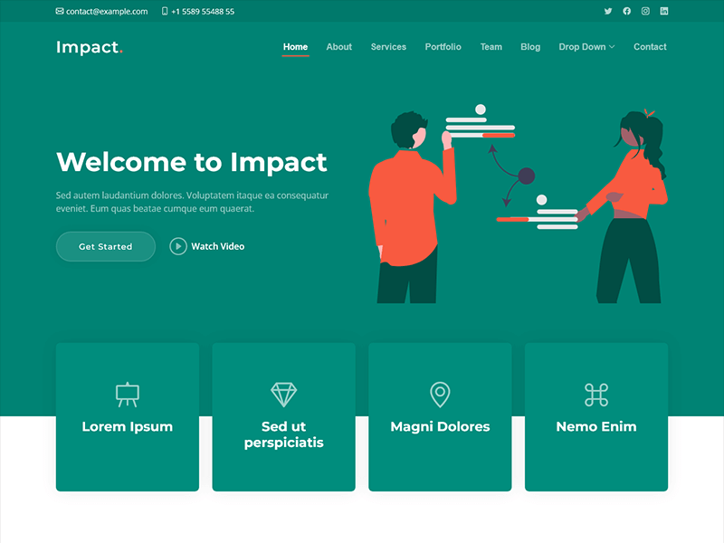

## [Impacto - Plantilla de sitio web empresarial bootstrap](https://bootstrapmade.com/impact-bootstrap-business-website-template/)

Impact es una plantilla de Bootstrap empresarial y corporativa moderna y única. Es perfecto para cualquier negocio, financiero, consultoría, seguros, creativo, corporativo o pequeña empresa. Ha sido construido con la vista de la demanda de la era moderna y se ha añadido ...

[Demo en vivo - Descargar gratis](https://bootstrapmade.com/demo/Impact/)

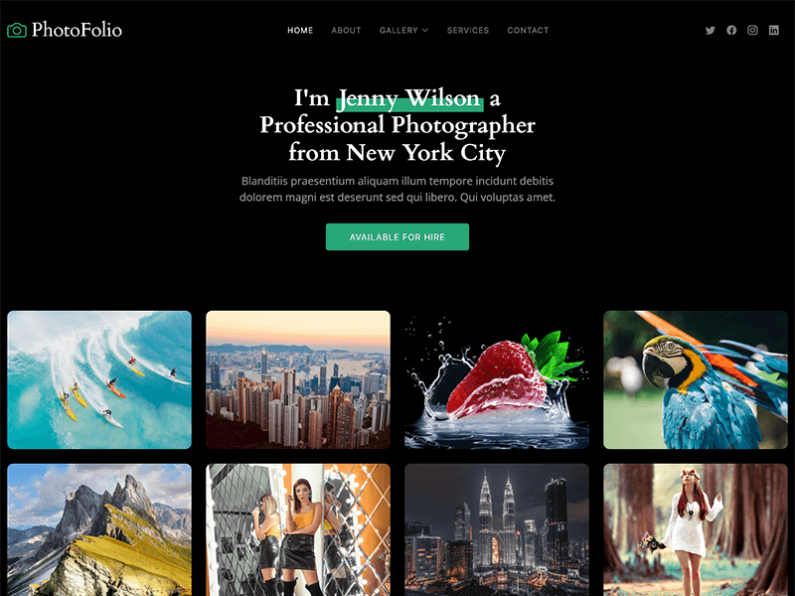

## [PhotoFolio - Plantilla de sitio web de bootstrap photography](https://bootstrapmade.com/photofolio-bootstrap-photography-website-template/)

PhotoFolio es una plantilla de sitio web de fotografía elegante y creativa construida con el marco Bootstrap. Es la plantilla HTML de fotografía ideal para fotógrafos, diseñadores y aquellos que necesitan una forma fácil, atractiva y efectiva de compartir ...

[Demo en vivo - Descargar gratis](https://bootstrapmade.com/demo/PhotoFolio/)

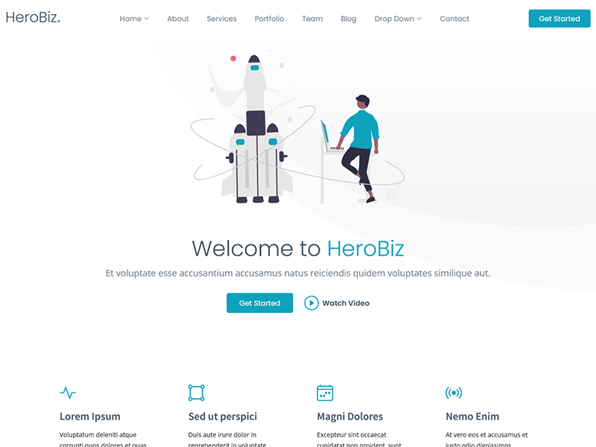

## [HeroBiz - Plantilla de negocio Bootstrap](https://bootstrapmade.com/herobiz-bootstrap-business-template/)

HeroBiz es una plantilla de sitio web de negocios Bootstrap moderna, limpia y liviana. Es más adecuado para sitios web corporativos y de agencias como compañías de software, agencias digitales, firmas de consultoría, asesores financieros, contadores, firmas de inversión, ...

[Demo en vivo - Descargar gratis](https://bootstrapmade.com/demo/HeroBiz/)

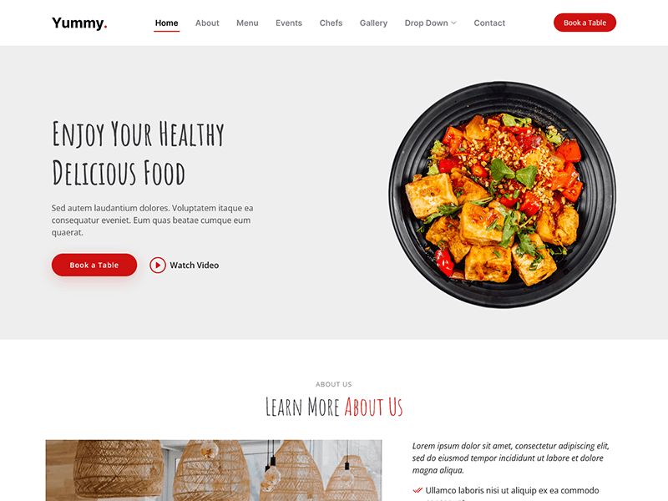

## [Yummy - Plantilla de sitio web de restaurante Bootstrap](https://bootstrapmade.com/yummy-bootstrap-restaurant-website-template/)

Yummy es una plantilla de sitio web de restaurante limpia y liviana creada con la última versión del marco Bootstrap. Está diseñado específicamente para restaurantes, cafés, panaderías, bares, catering o cualquier persona que trabaje en la industria alimentaria y ...

[Demo en vivo - Descargar gratis](https://bootstrapmade.com/demo/Yummy/)

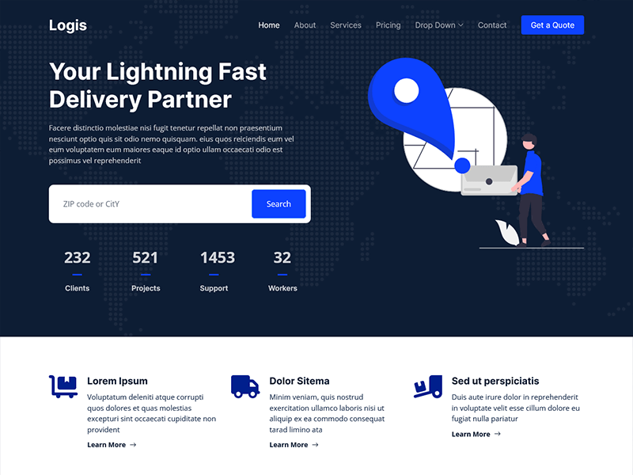

## [Logis - Plantilla de sitio web de transporte de Bootstrap](https://bootstrapmade.com/logis-bootstrap-logistics-website-template/)

Logis es una plantilla única y moderna creada para cualquier negocio que opere en transporte y logística, incluidos los servicios de carga, envío, mudanzas a domicilio, almacén logístico, almacenamiento, transporte por camión y embalaje. Viene con una amplia gama de características ...

[Demo en vivo - Descargar gratis](https://bootstrapmade.com/demo/Logis/)

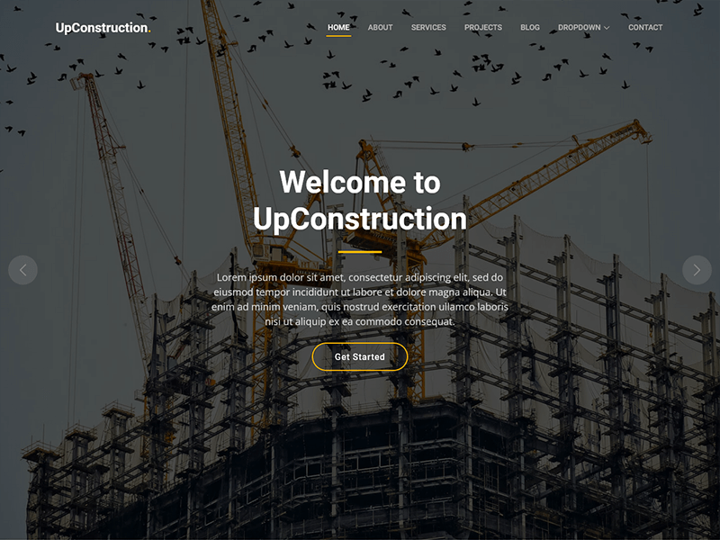

## [UpConstruction - Plantilla de sitio web de bootstrap construction](https://bootstrapmade.com/upconstruction-bootstrap-construction-website-template/)

UpConstruction es una plantilla de sitio web de construcción ligera y limpia construida con el marco Bootstrap. La plantilla es ideal para cualquier empresa de construcción, arquitecto, diseñador de interiores, diseñador de exteriores, sitio web de constructores y otros relacionados con la construcción ...

[Demo en vivo - Descargar gratis](https://bootstrapmade.com/demo/UpConstruction/)

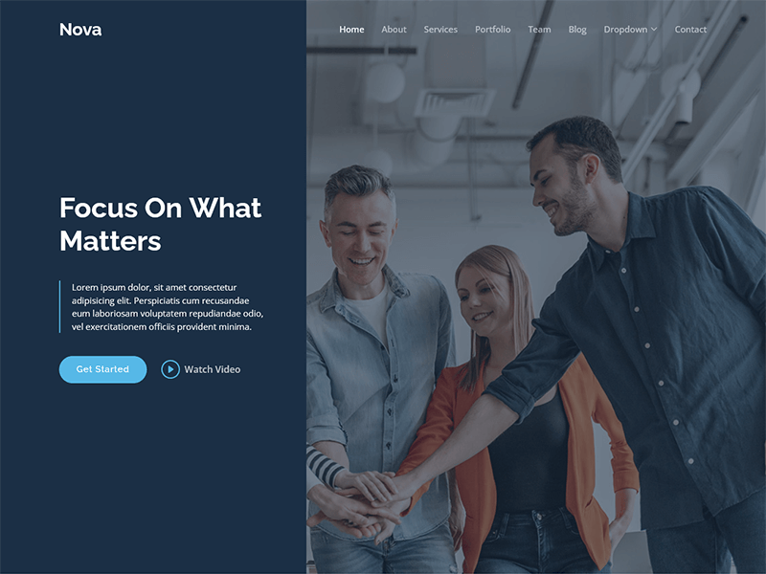

## [Nova - Plantilla de sitio web de bootstrap business](https://bootstrapmade.com/nova-bootstrap-business-template/)

Nova es una moderna plantilla de arranque empresarial multipropósito. La plantilla es muy adecuada para cualquier agencia de consultoría, finanzas, consultor, asesor, negocios y otras agencias y negocios. Nova le da la capacidad completa de crear ...

[Demo en vivo - Descargar gratis](https://bootstrapmade.com/demo/Nova/)

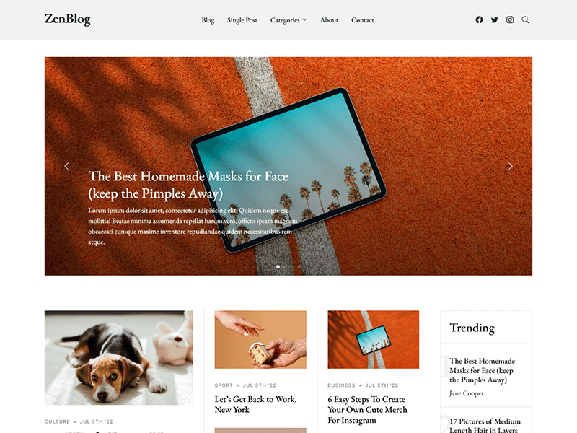

## [ZenBlog - Plantilla de blog de Bootstrap](https://bootstrapmade.com/zenblog-bootstrap-blog-template/)

ZenBlog es una plantilla de blog Bootstrap ligera y limpia. Es una plantilla de blog-revista elegante, moderna, limpia y de moda adecuada para blogs personales, sitios web de revistas, periódicos o cualquier categoría específica como moda, viajes, agencias de viajes, ...

[Demo en vivo - Descargar gratis](https://bootstrapmade.com/demo/ZenBlog/)

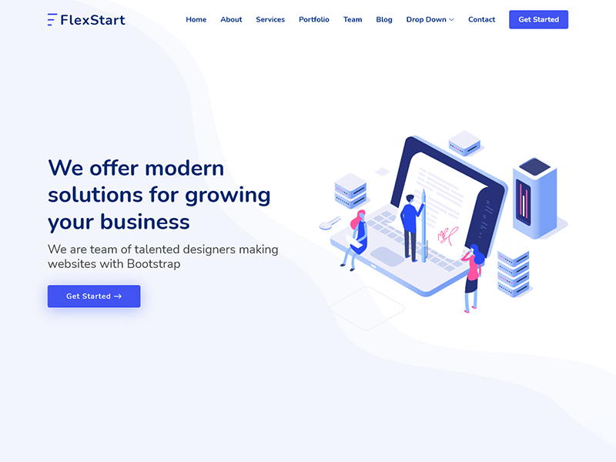

## [FlexStart - Plantilla de inicio de Bootstrap](https://bootstrapmade.com/flexstart-bootstrap-startup-template/)

FlexStart es una plantilla de sitio web Bootstrap creativa y moderna. FlexStart está creado para individuos y empresas que desean construir sitios web para software, startup, aplicación móvil, agencia digital, SaaS, servicios de Internet, fintech y servicios relacionados ...

[Demo en vivo - Descargar gratis](https://bootstrapmade.com/demo/FlexStart/)

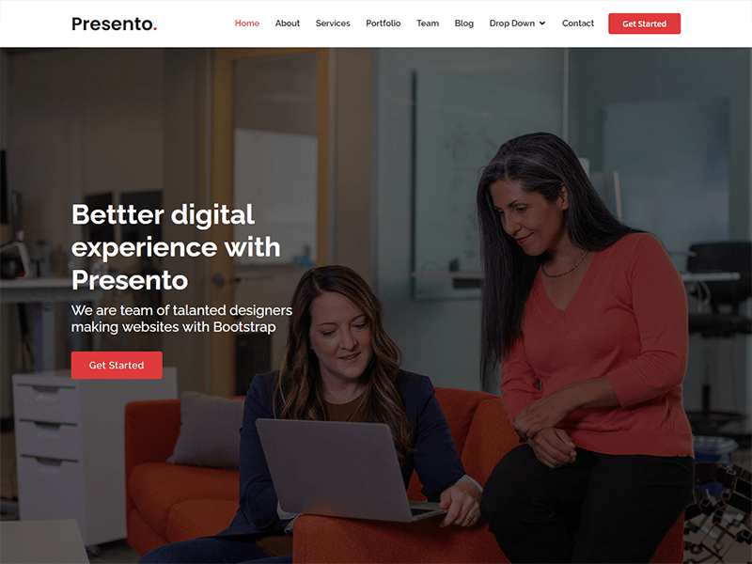

## [Presento - Plantilla corporativa de Bootstrap](https://bootstrapmade.com/presento-bootstrap-corporate-template/)

Presento es una plantilla de Bootstrap corporativa HTML moderna, creativa y limpia. Se puede utilizar para crear sitios web corporativos elegantes y modernos, páginas de inicio de pequeñas empresas, páginas de destino de aplicaciones, sitios web de inicio, software y sitios web de empresas SaaS. Viene...

[Demo en vivo - Descargar gratis](https://bootstrapmade.com/demo/Presento/)

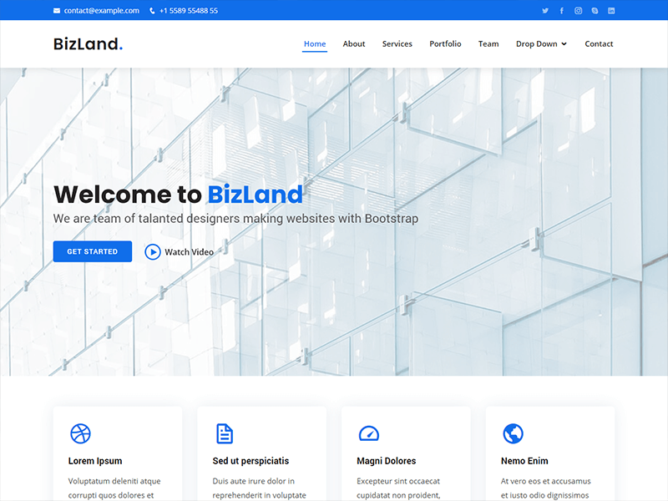

## [BizLand - Plantilla de negocio de Bootstrap](https://bootstrapmade.com/bizland-bootstrap-business-template/)

BizLand es una plantilla de sitio web corporativo y de agencia moderna y creativa multipropósito. Está creado con la última versión del marco Bootstrap y todas las tecnologías modernas como HTML5, CSS3. La increíble y profesional plantilla de arranque BizLand ...

[Demo en vivo - Descargar gratis](https://bootstrapmade.com/demo/BizLand/)

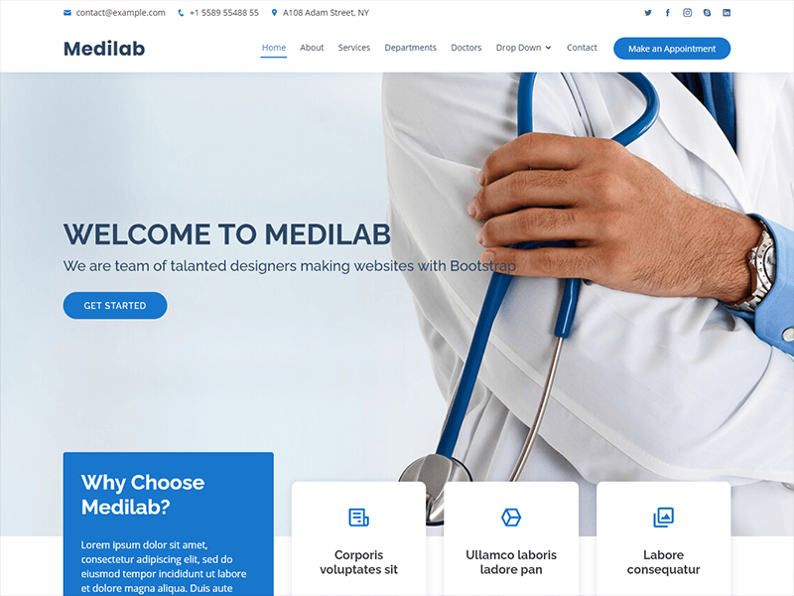

## [Medilab - Plantilla de bootstrap médica gratuita](https://bootstrapmade.com/medilab-free-medical-bootstrap-theme/)

Medilab es una plantilla de arranque limpia, gratuita y receptiva perfecta para hospitales, médicos, clínicas, médicos, salud y más. Esta es una plantilla HTML5 totalmente dinámica, bien estructurada, fácil de usar y hermosa. Esta plantilla de sitio web gratuita desarrollada ...

[Demo en vivo - Descargar gratis](https://bootstrapmade.com/demo/Medilab/)

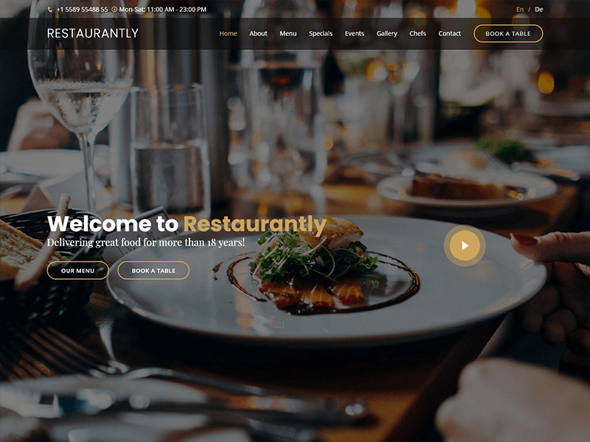

## [Restaurantly - Plantilla de sitio web de restaurante](https://bootstrapmade.com/restaurantly-restaurant-template/)

Restaurantly es una plantilla de sitio web de Bootstrap de restaurante moderno. Está elegantemente diseñado en modo oscuro. Prefecto para restaurantes, panadería, cafetería, bar, servicio de catering, negocio de alimentos, sitio web de cartera de chefs personales y cualquier otro sitio web relacionado con alimentos. ...

[Demo en vivo - Descargar gratis](https://bootstrapmade.com/demo/Restaurantly/)

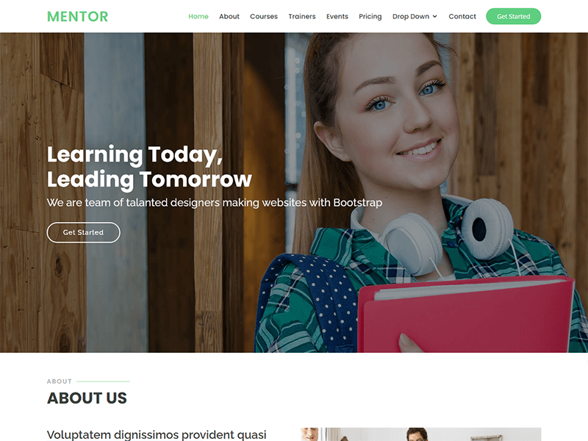

## [Mentor - Plantilla de sitio web de Bootstrap educativo](https://bootstrapmade.com/mentor-free-education-bootstrap-theme/)

Mentor es una plantilla de sitio web de educación moderna y creativa basada en el marco Bootstrap. Es perfecto para cualquier tipo de educación, centro de aprendizaje en línea, academia y cualquier actividad relacionada con la educación. Mentor consta de componentes bien organizados ...

[Demo en vivo - Descargar gratis](https://bootstrapmade.com/demo/Mentor/)

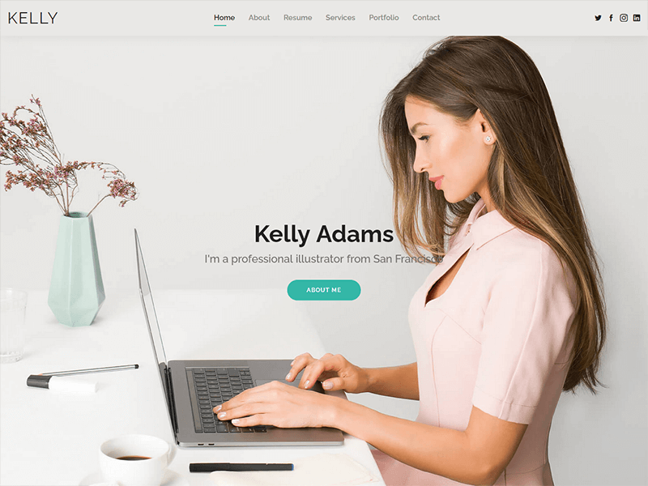

## [Kelly - Plantilla HTML de currículum VITA de Bootstrap](https://bootstrapmade.com/kelly-free-bootstrap-cv-resume-html-template/)

Kelly es una plantilla de arranque de portafolio, currículum vitae y CV profesional, limpia, flexible y personalizable. Es ideal para que todos muestren sus trabajos en línea. Es bastante inteligente, mínimo y muestra su información con estilo y, sin embargo, permanece ...

[Demo en vivo - Descargar gratis](https://bootstrapmade.com/demo/Kelly/)

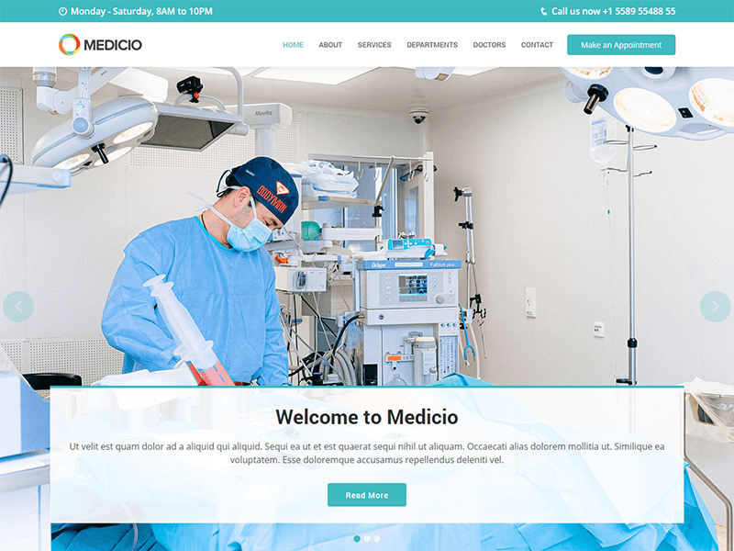

## [Medicio - Plantilla Médica Gratuita](https://bootstrapmade.com/medicio-free-bootstrap-theme/)

Medicio es una plantilla de sitio web médico creativa y moderna. Es adecuado para la industria médica y de la salud, como médicos, clínicas, dentistas, consultorios dentales, dentistas, odontología, médicos, salud, hospitales y otra compañía de servicios médicos y de salud. ...

[Demo en vivo - Descargar gratis](https://bootstrapmade.com/demo/Medicio/)

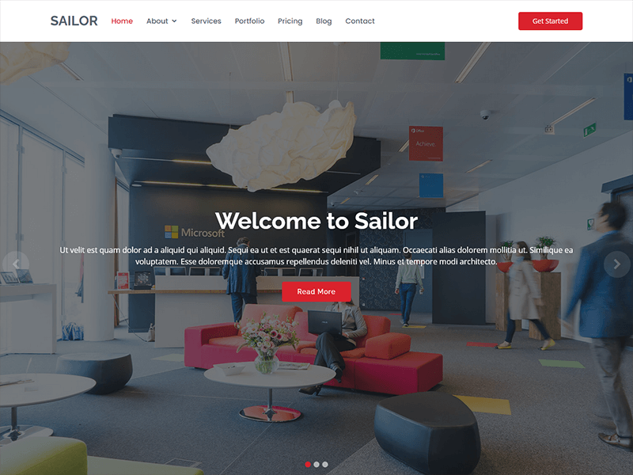

## [Sailor - Plantilla de negocio bootstrap](https://bootstrapmade.com/sailor-free-bootstrap-theme/)

Sailor es una plantilla Bootstrap empresarial elegante, receptiva y fácil de usar. Viene con muchas características y está diseñado para muchos sitios web, como negocios corporativos, carteras, exhibiciones de productos, agencias creativas, consultores de negocios, ...

[Demo en vivo - Descargar gratis](https://bootstrapmade.com/demo/Sailor/)

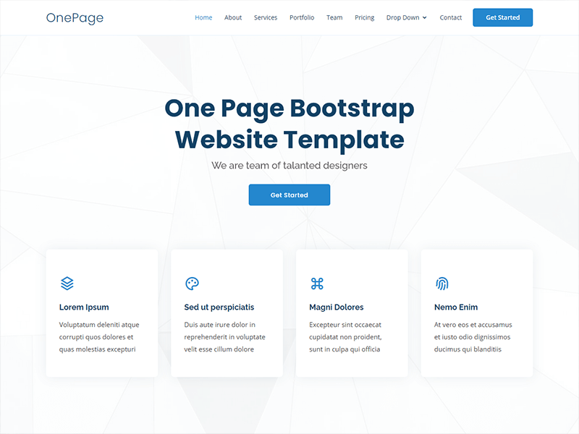

## [OnePage - Plantilla multipropósito Bootstrap One Page](https://bootstrapmade.com/onepage-multipurpose-bootstrap-template/)

OnePage es una plantilla de sitio web multipropósito Bootstrap de una página. Es una plantilla moderna, limpia y creativa con muchas opciones disponibles para que pueda crear cualquier tipo de sitio web, ya sea corporativo, agencia creativa de inicio de negocios, digital ...

[Demo en vivo - Descargar gratis](https://bootstrapmade.com/demo/OnePage/)

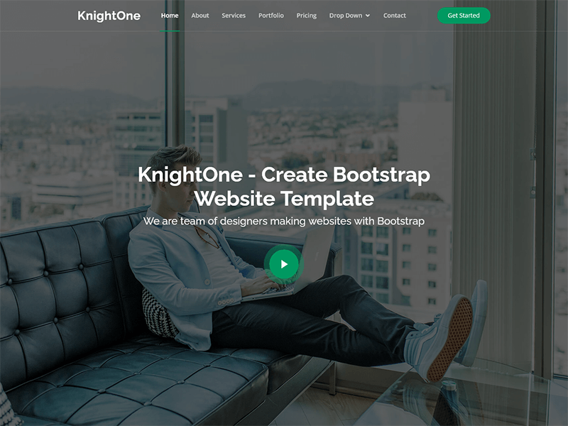

## [KnightOne - Plantilla de arranque de una página](https://bootstrapmade.com/knight-simple-one-page-bootstrap-template/)

KnightOne es una plantilla de sitio web de negocios de Bootstrap. Se puede usar para sitios web de usos múltiples como sitio web de negocios corporativos, marketing, agencia, aplicación móvil, inicio de empresa de software, página de destino de inicio y muchos más. Es limpio y moderno ...

[Demo en vivo - Descargar gratis](https://bootstrapmade.com/demo/KnightOne/)

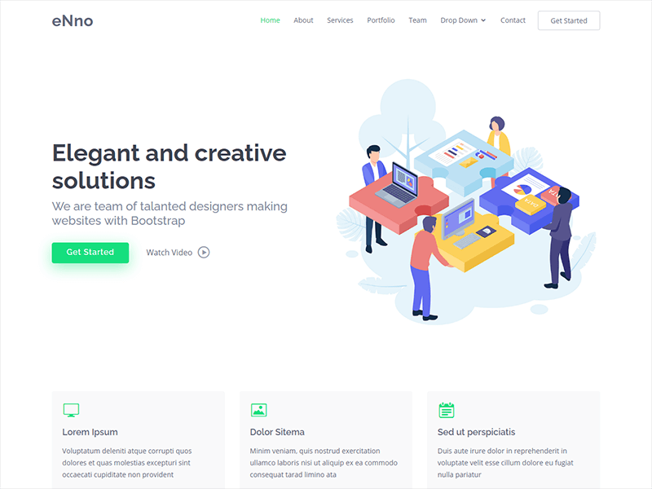

## [eNno - Plantilla de página de destino de Bootstrap simple](https://bootstrapmade.com/enno-free-simple-bootstrap-template/)

eNno es una plantilla de sitio web de diseño limpio y moderno. Es una plantilla de página de destino multipropósito de una página construida para varios tipos de sitios web y viene con numerosos elementos y características que se han creado y elegido para las necesidades de software, ...

[Demo en vivo - Descargar gratis](https://bootstrapmade.com/demo/eNno/)

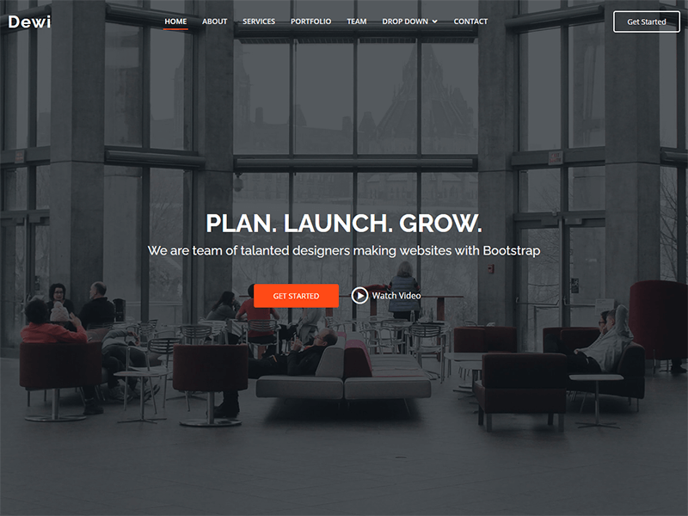

## [Dewi - Plantilla HTML multipropósito gratuita](https://bootstrapmade.com/dewi-free-multi-purpose-html-template/)

Dewi es una plantilla moderna de sitio web Bootstrap multipropósito. Está especialmente diseñado para cualquier tipo de agencia digital, software, sass, startup, marketing, una página y otros negocios en línea. Desarrollado por Bootstrap Dewi es perfecto para una amplia variedad ...

[Demo en vivo - Descargar gratis](https://bootstrapmade.com/demo/Dewi/)

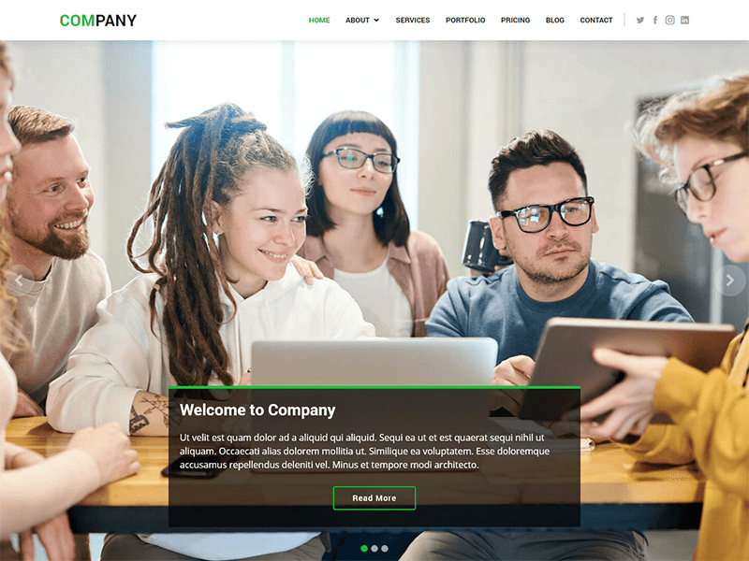

## [Empresa - Plantilla de arranque empresarial gratuita](https://bootstrapmade.com/company-free-html-bootstrap-template/)

Company es una plantilla de sitio web limpia y receptiva para sitios web corporativos, comerciales y de empresas. La plantilla de la empresa también viene con todas las características necesarias y se puede utilizar para crear sitios web para empresas de consultoría, finanzas, agencias, ...

[Demo en vivo - Descargar gratis](https://bootstrapmade.com/demo/Company/)

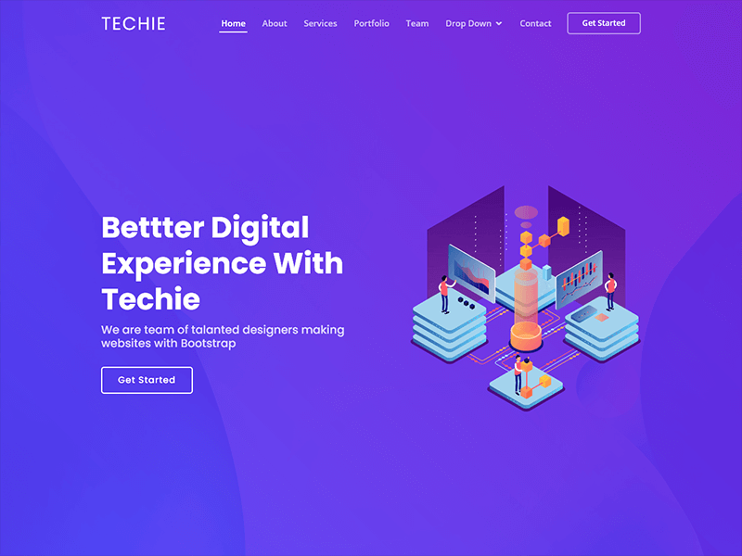

## [Techie - Plantilla de inicio de Bootstrap moderna](https://bootstrapmade.com/techie-free-skin-bootstrap-3/)

Techie es una plantilla de sitio web bootstrap de agencia de inicio moderna y elegante. Es más adecuado para el estudio de diseño web contemporáneo y la agencia creativa, agencia de marketing, agencia de publicidad, cartera de diseñadores web, diseño digital creativo, gráfico ...

[Demo en vivo - Descargar gratis](https://bootstrapmade.com/demo/Techie/)

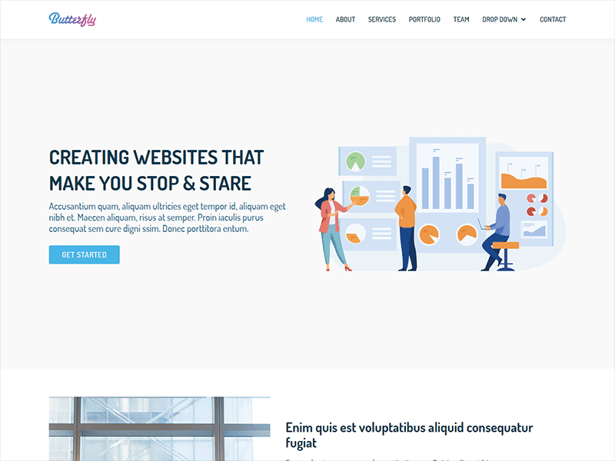

## [Butterfly - Plantilla de arranque multipropósito gratuita](https://bootstrapmade.com/butterfly-free-bootstrap-theme/)

Un tema de arranque limpio de una página para una startup de negocios que desee mostrar una sección destacada de llamada a la acción combinada con el poder de los elementos de la cartera. La plantilla está bien ejecutada en todo momento para dar una sensación de diseño limpio y para ...

[Demo en vivo - Descargar gratis](https://bootstrapmade.com/demo/Butterfly/)

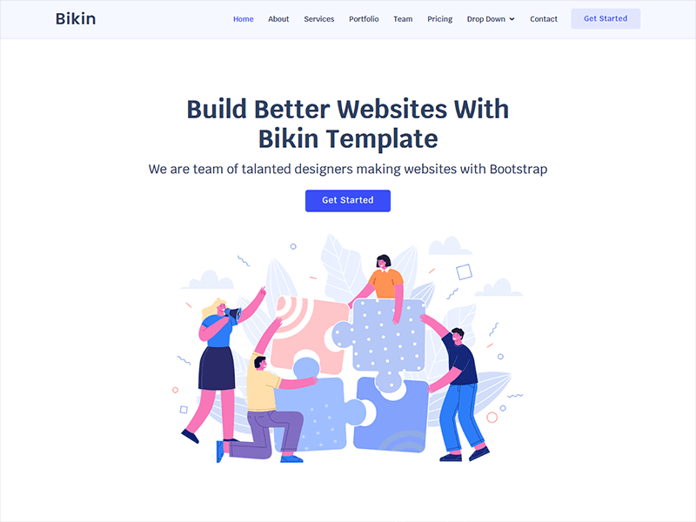

## [Bikin - Plantilla de página de destino de Bootstrap gratuita](https://bootstrapmade.com/bikin-free-simple-landing-page-template/)

Bikin es una plantilla de página de destino de sitio web de una página limpia y moderna construida con el marco de bootstrap receptivo. Es ideal para la página de destino de inicio, empresa corporativa, SaaS, página de destino de aplicaciones y muchos más. Ya sea que opere una agencia o un trabajo independiente ...

[Demo en vivo - Descargar gratis](https://bootstrapmade.com/demo/Bikin/)

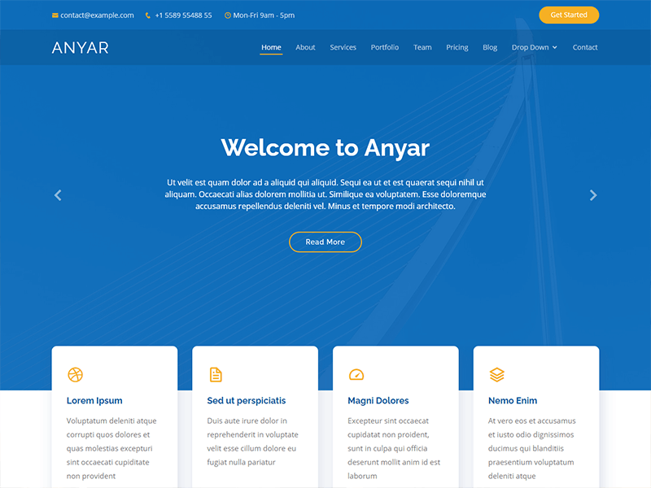

## [Anyar - Plantilla de arranque multipropósito gratuito de una página](https://bootstrapmade.com/anyar-free-multipurpose-one-page-bootstrap-theme/)

Anyar es una plantilla de sitio web multipropósito más adecuada para empresas, negocios, cartera, SaaS y software y muchos más. Es fácilmente personalizable, totalmente receptivo y es compatible con todos los navegadores, dispositivos y tamaños de pantalla modernos. La plantilla Anyar viene ...

[Demo en vivo - Descargar gratis](https://bootstrapmade.com/demo/Anyar/)

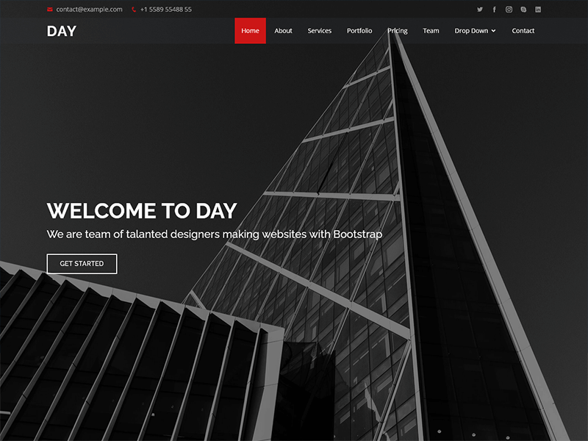

## [Día - Plantilla HTML multipropósito](https://bootstrapmade.com/day-multipurpose-html-template-for-free/)

Day es una plantilla de sitio web HTML multipropósito para creativos. Puede usarlo para agencias de promoción, analistas, marketing, cartera y mucho más. La plantilla se basa en el marco Bootstrap con el uso de tecnologías modernas. La plantilla de día es ...

[Demo en vivo - Descargar gratis](https://bootstrapmade.com/demo/Day/)

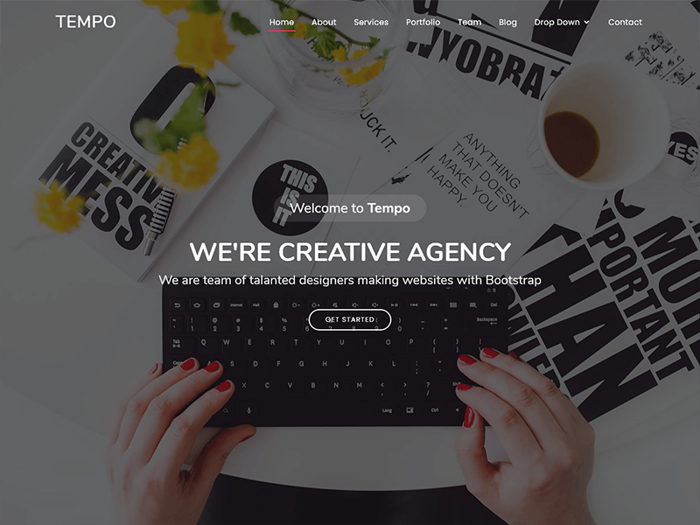

## [Tempo - Tema gratuito de Bootstrap de onepage](https://bootstrapmade.com/tempo-free-onepage-bootstrap-theme/)

Tempo es una plantilla de sitio web moderna de una página, gratuita creada con la última versión del marco Bootstrap. Tempo se puede utilizar para construir un sitio web de aspecto magnífico fr agencias creativas, corporativas, cartera personal, blog creativo et. Tempo HTML ...

[Demo en vivo - Descargar gratis](https://bootstrapmade.com/demo/Tempo/)

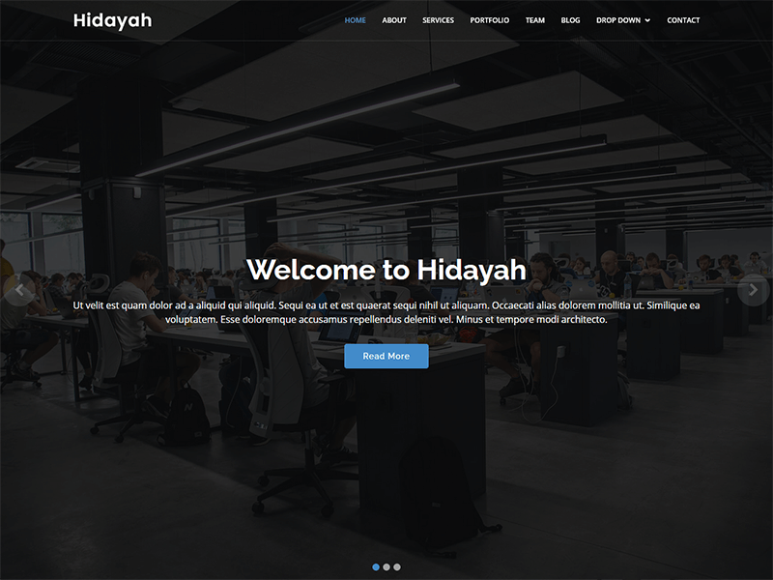

## [Hidayah - Plantilla corporativa de Bootstrap](https://bootstrapmade.com/hidayah-free-simple-html-template-for-corporate/)

Hidayah es una plantilla de sitio web de negocios corporativo ligera y profesional. Es una plantilla limpia, moderna y sencilla. La plantilla Hidayah Bootstrap es la más adecuada para empresas e individuos. Está especialmente diseñado para negocios corporativos, ...

[Demo en vivo - Descargar gratis](https://bootstrapmade.com/demo/Hidayah/)

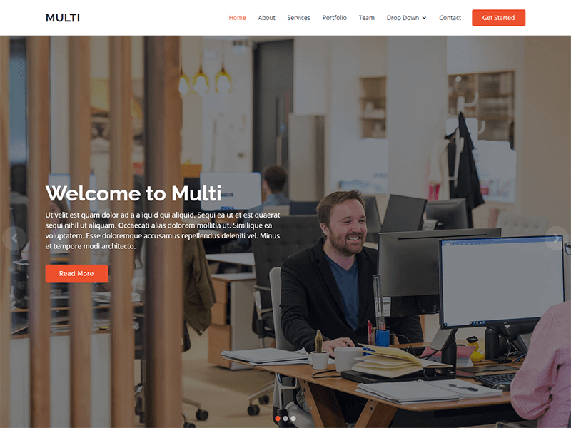

## [Multi - Plantilla de arranque multipropósito](https://bootstrapmade.com/multi-responsive-bootstrap-template/)

Multi es una plantilla de arranque multipropósito creativa. Podría usarse para diferentes tipos de sitios, como carteras, agencias, corporativos y todo tipo de sitios de negocios. La plantilla de sitio web múltiple se basa en la última versión del marco Bootstrap. ...

[Demo en vivo - Descargar gratis](https://bootstrapmade.com/demo/Multi/)

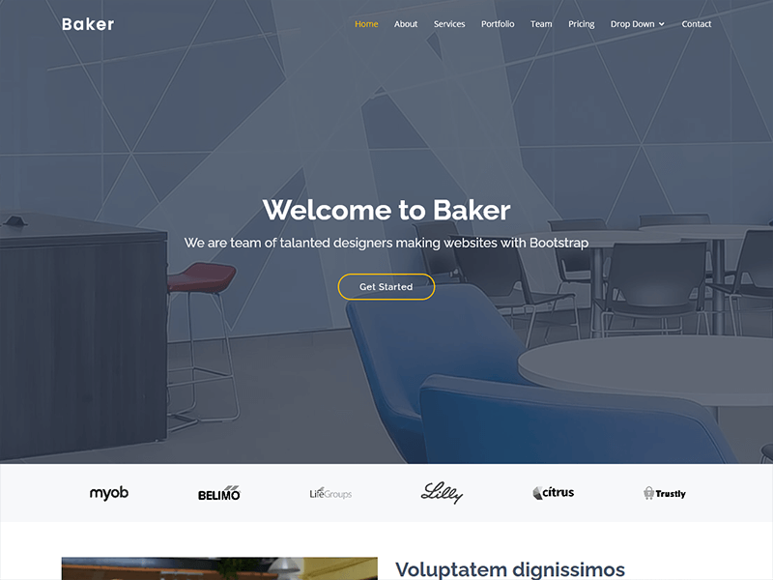

## [Baker - Plantilla de arranque de una página](https://bootstrapmade.com/baker-free-onepage-bootstrap-theme/)

Baker es una plantilla html5 de bootstrap gratuita creativa y multipropósito diseñada para profesionales y agencias. Esta plantilla html5 gratuita es adecuada para cualquier negocio, corporativo, portafolio, blog y cualquier tipo de sitio web. Está limpio y tiene un profesional ...

[Demo en vivo - Descargar gratis](https://bootstrapmade.com/demo/Baker/)

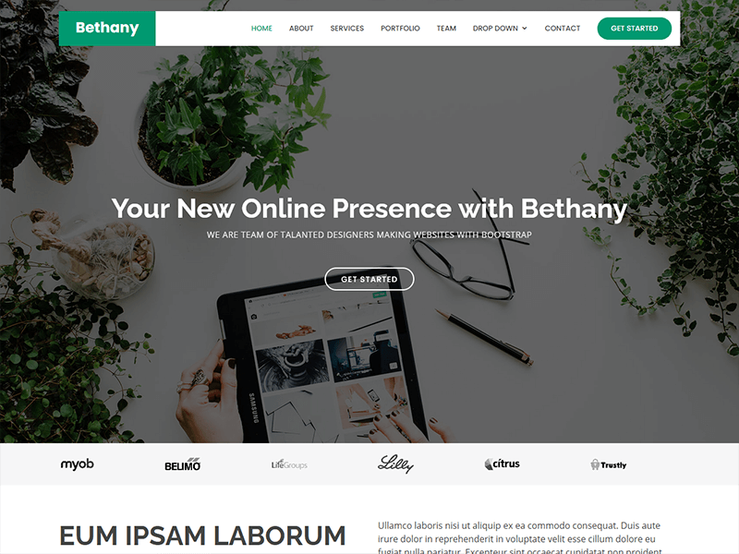

## [Bethany - Tema gratuito de Bootstrap de Onepage](https://bootstrapmade.com/bethany-free-onepage-bootstrap-theme/)

Bethany es una plantilla de arranque gratuita elegante y única para diseñadores web modernos. Viene con un estilo limpio y plano, se adapta a usted que le gusta el diseño minimalista y moderno. Esta plantilla de sitio web de arranque gratuita se utiliza para agencia creativa, cartera, ...

[Demo en vivo - Descargar gratis](https://bootstrapmade.com/demo/Bethany/)

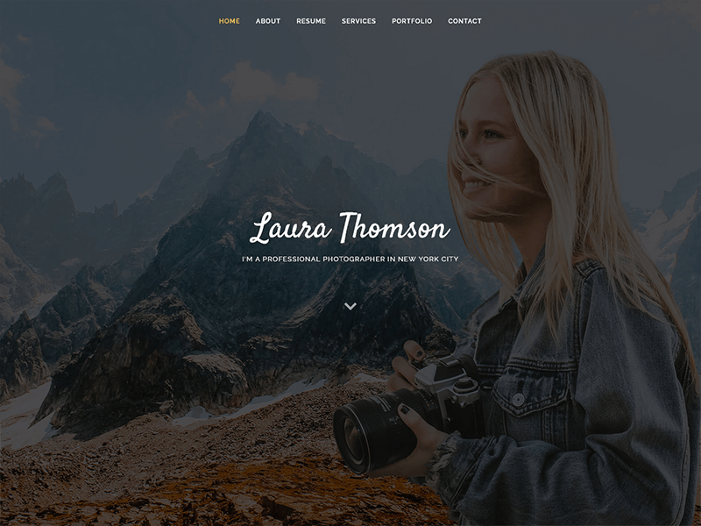

## [Laura - Plantilla de arranque creativo gratuita](https://bootstrapmade.com/laura-free-creative-bootstrap-theme/)

Laura es una plantilla de sitio web de portafolio gratuita limpia y receptiva. Laura es compatible con dispositivos móviles, código limpio, diseño moderno y listo para una fácil personalización. Puede usar esta plantilla para muchos propósitos como portafolio, currículum, portafolio de fotografía ...

[Demo en vivo - Descargar gratis](https://bootstrapmade.com/demo/Laura/)

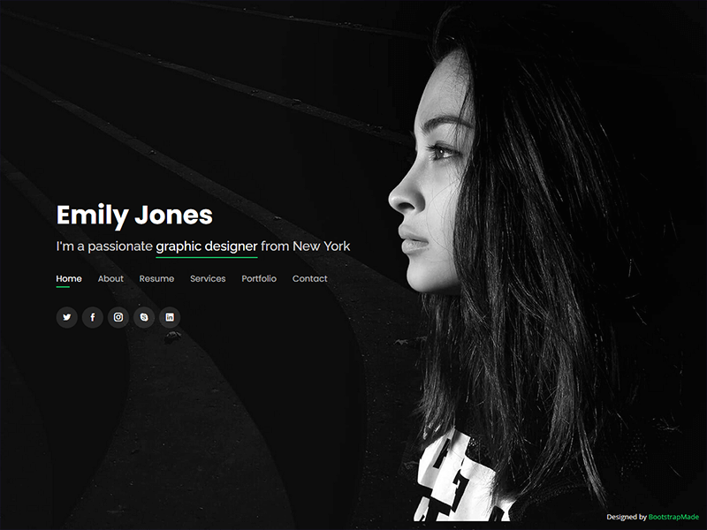

## [Personal - Plantilla de arranque de cartera gratuita](https://bootstrapmade.com/personal-free-resume-bootstrap-template/)

Personal es limpio, mínimo y de aspecto profesional portafolio, currículum vitae y plantilla de CV. Es moderno y un diseño de una página. Esta plantilla es adecuada para cualquier persona que quiera tener un portafolio personalizado y un sitio web de currículum con un estilo único. Es ...

[Demo en vivo - Descargar gratis](https://bootstrapmade.com/demo/Personal/)

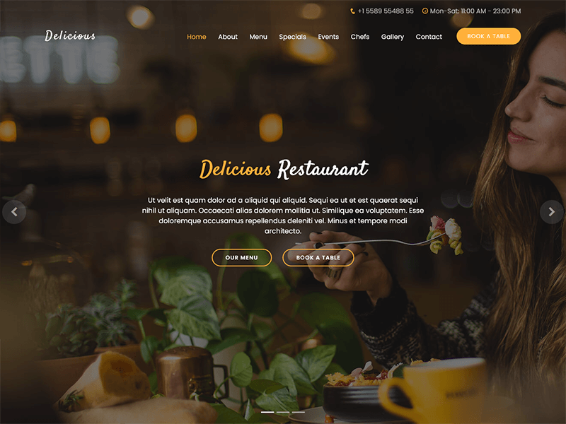

## [Delicious - Plantilla de bootstrap de restaurante gratis](https://bootstrapmade.com/delicious-free-restaurant-bootstrap-theme/)

Delicious es una plantilla de sitio web de restaurante creativa y gratuita creada con el marco Bootstrap. Esta plantilla de sitio web gratuita está enfocada para restaurantes, cafeterías, cafeterías, negocios de bodegas y cualquier otro sitio web relacionado con alimentos. También está contenido ...

[Demo en vivo - Descargar gratis](https://bootstrapmade.com/demo/Delicious/)

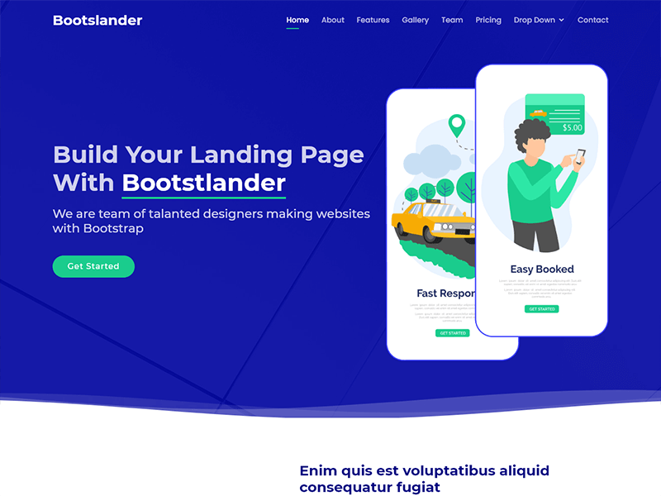

## [Bootslander - Plantilla de página de destino de Bootstrap](https://bootstrapmade.com/bootslander-free-bootstrap-landing-page-template/)

Bootslander es una plantilla de página de destino de sitio web elegante, moderna y fácil de usar construida con el marco Bootstrap. Es muy adecuado para la página de destino de la aplicación, la promoción de software o servicios, nuevas empresas, etc. Bootslander es muy fácil de personalizar ...

[Demo en vivo - Descargar gratis](https://bootstrapmade.com/demo/Bootslander/)

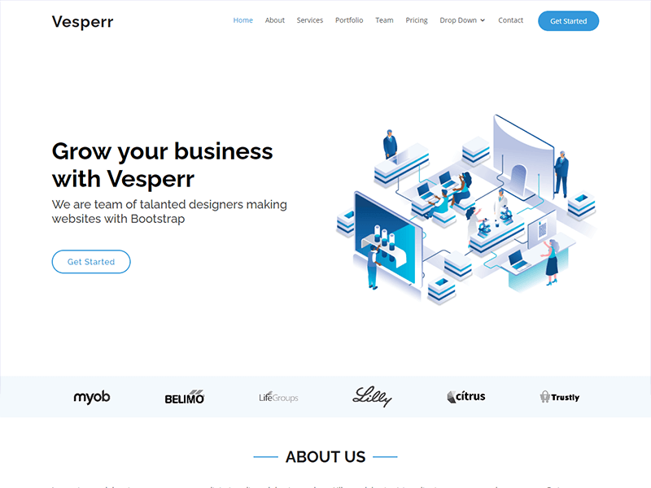

## [Vesperr - Plantilla de arranque creativo](https://bootstrapmade.com/vesperr-free-bootstrap-template/)

Vesperr es una plantilla de sitio web de agencia digital limpia, moderna y elegante creada con el marco Bootstrap. Puede ser utilizado por agencias, autónomos, negocios corporativos, diseñadores creativos o cualquier profesional creativo. Viene con una interacción fluida ...

[Demo en vivo - Descargar gratis](https://bootstrapmade.com/demo/Vesperr/)

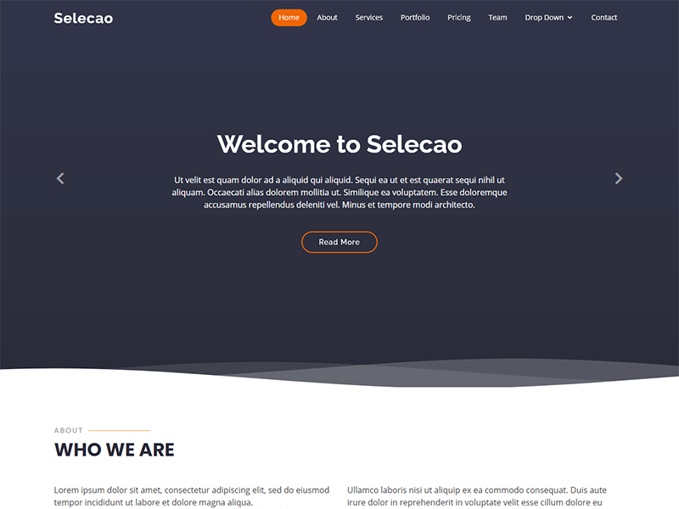

## [Selecao - Plantilla de Bootstrap de Agencia](https://bootstrapmade.com/selecao-bootstrap-template/)

Selecao es una plantilla HTML creativa y receptiva creada con el marco Bootstrap. Puede usarlo para representar rápidamente a su empresa o negocio y enumerar su cartera. Diseñado para ser utilizado como sitio web de una página, pero también puede usarlo como multi ...

[Demo en vivo - Descargar gratis](https://bootstrapmade.com/demo/Selecao/)

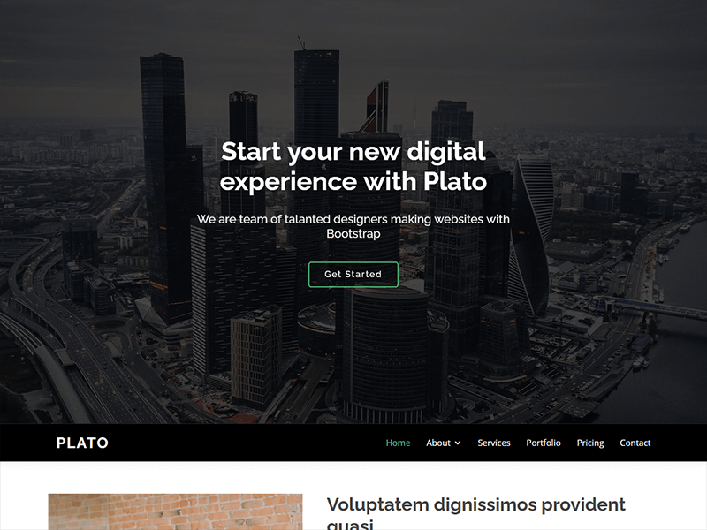

## [Plato - Plantilla de sitio web de arranque receptivo](https://bootstrapmade.com/plato-responsive-bootstrap-website-template/)

Plato es una plantilla de sitio web de negocios limpia y profesional construida con la última versión del marco bootstrap. Es más adecuado para empresas, agencias, empresas creativas, sitios web de productos o servicios. La plantilla del sitio web de Platón es muy fácil ...

[Demo en vivo - Descargar gratis](https://bootstrapmade.com/demo/Plato/)

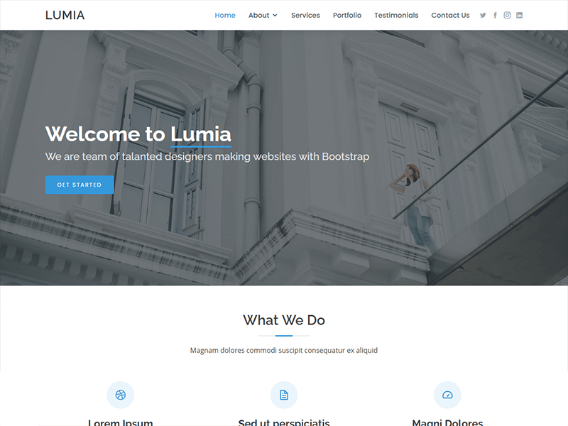

## [Lumia - Plantilla de negocio Bootstrap](https://bootstrapmade.com/lumia-bootstrap-business-template/)

Lumia es una plantilla de sitio web responsivo multipropósito limpia, moderna y única que se puede utilizar para una variedad de sitios web comerciales. Es el más adecuado para empresas, agencias, empresas creativas, startups, particulares o pequeñas empresas para lanzar ...

[Demo en vivo - Descargar gratis](https://bootstrapmade.com/demo/Lumia/)

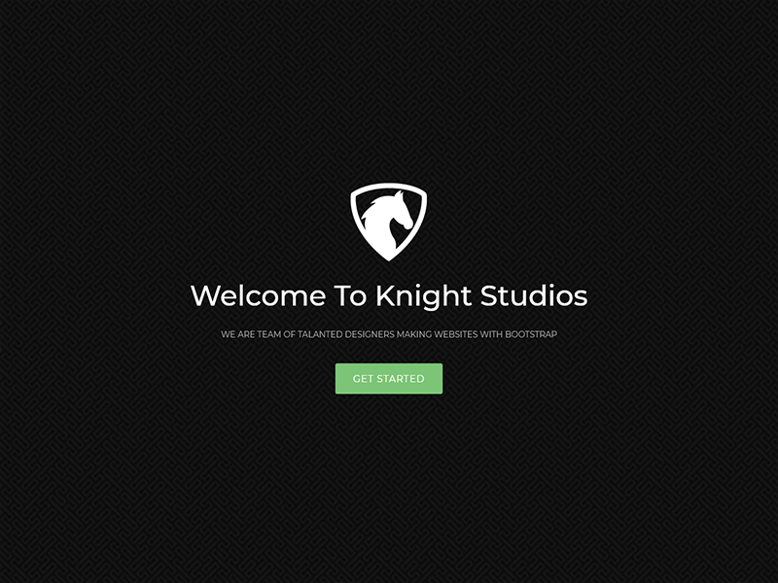

## [Knight - Tema de bootstrap creativo gratuito](https://bootstrapmade.com/knight-free-bootstrap-theme/)

Knight es una plantilla web limpia, moderna y multipropósito construida con el marco Bootstrap. Esta plantilla es un localizador de una página que presenta un encabezado de introducción de altura completa. Knight fue construido para todo tipo de agencias como agencia de diseño web, agencia SEO...

[Demo en vivo - Descargar gratis](https://bootstrapmade.com/demo/Knight/)

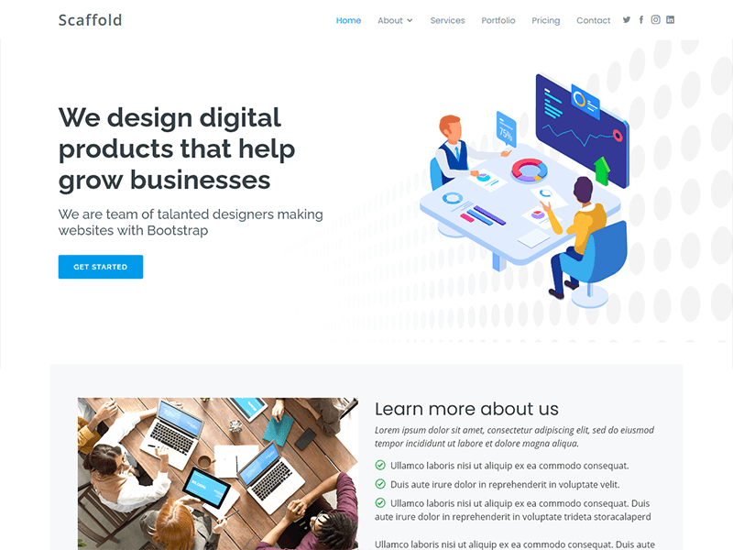

## [Scaffold - Plantilla de bootstrap limpia](https://bootstrapmade.com/scaffold-bootstrap-metro-style-template/)

Scaffold es una plantilla de sitio web HTML moderna y fresca construida con el marco de arranque. Es una plantilla HTML5 receptiva impresionante y creativa creada para sitios web de negocios, corporativos, carteras, startups y agencias. Es un ...

[Demo en vivo - Descargar gratis](https://bootstrapmade.com/demo/Scaffold/)

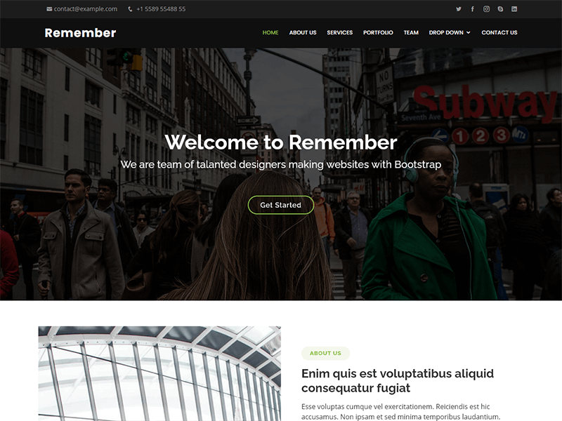

## [Recuerde - Plantilla de arranque multipropósito gratuita](https://bootstrapmade.com/remember-free-multipurpose-bootstrap-template/)

Remember es una plantilla de sitio web multipropósito de una página diseñada para sitios web corporativos y comerciales. Está construido sobre la última versión del marco Bootstrap. Totalmente personalizable con estructura fácil de usar y código limpio y documentado. Recordar...

[Demo en vivo - Descargar gratis](https://bootstrapmade.com/demo/Remember/)

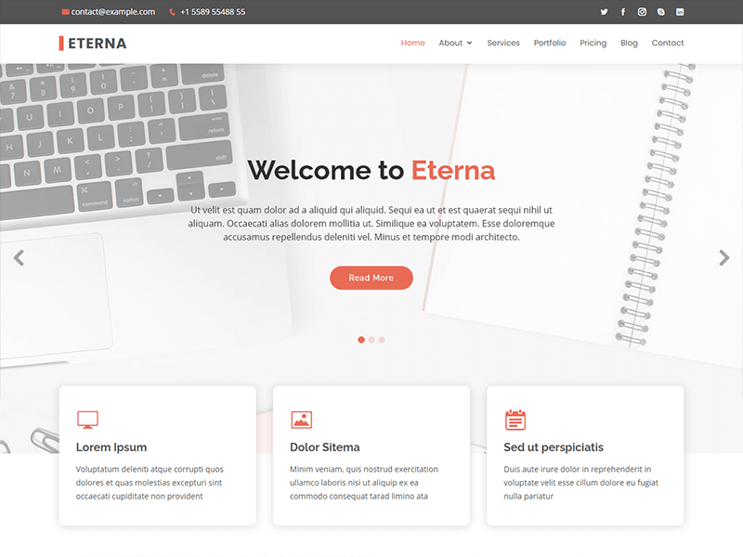

## [Eterna - Plantilla de arranque multipropósito gratuita](https://bootstrapmade.com/eterna-free-multipurpose-bootstrap-template/)

Eterna es una impresionante plantilla de sitio web de arranque receptivo, diseñada profesionalmente para sitios web de cualquier tipo. Eterna está codificado cuidadosamente, todos los archivos de plantilla están organizados y bien estructurados, por lo que es muy personalizable y amigable para desarrolladores / novatos. ...

[Demo en vivo - Descargar gratis](https://bootstrapmade.com/demo/Eterna/)

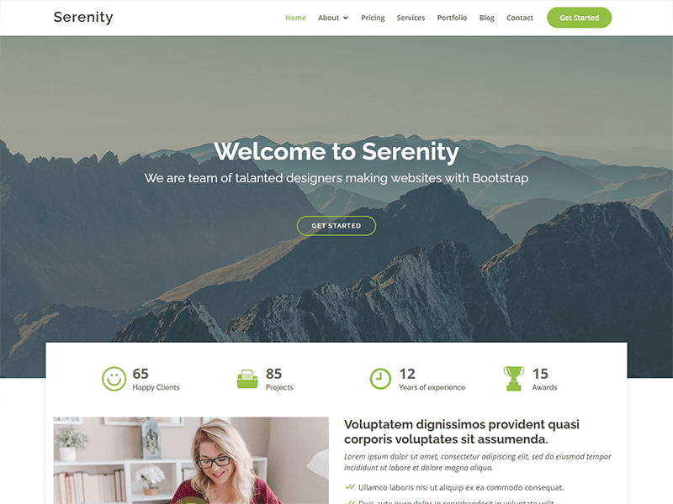

## [Serenity - Plantilla corporativa de Bootstrap](https://bootstrapmade.com/serenity-bootstrap-corporate-template/)

Serenity es una moderna plantilla de sitio web multipropósito, adecuada para sitios web corporativos, comerciales, agencias creativas, consultoras y más. Es una plantilla de arranque totalmente receptiva construida sobre el marco Bootstrap, HTML5, CSS3, JavaScript y jQuery.Serenity ...

[Demo en vivo - Descargar gratis](https://bootstrapmade.com/demo/Serenity/)

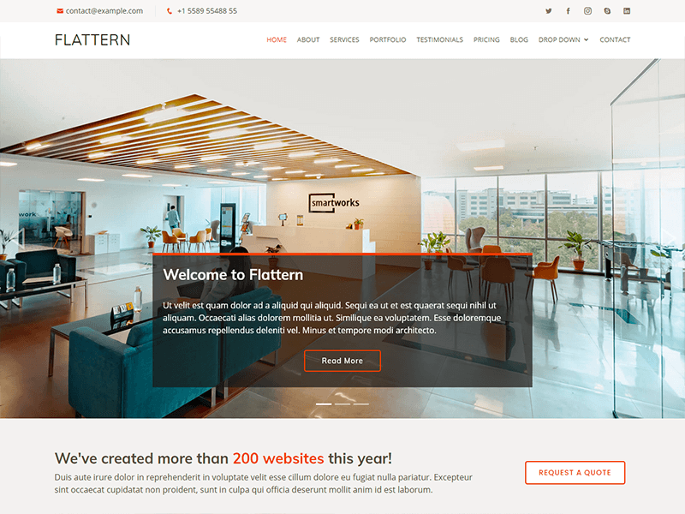

## [Flattern - Plantilla de negocio de Bootstrap multipropósito](https://bootstrapmade.com/flattern-multipurpose-bootstrap-template/)

Flattern es una plantilla de sitio web limpia, plana y profesional creada con la última versión del marco bootstrap. Viene con un diseño plano, joven, moderno y moderno, esta plantilla será adecuada para negocios corporativos, agencias, negocios de consultoría, ...

[Demo en vivo - Descargar gratis](https://bootstrapmade.com/demo/Flattern/)

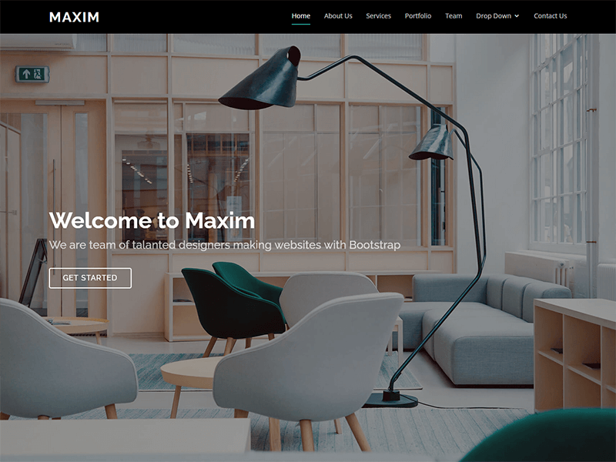

## [Maxim - Tema gratuito de bootstrap de una página](https://bootstrapmade.com/maxim-free-onepage-bootstrap-theme/)

Maxim es una plantilla de sitio web plana, moderna y elegante de una página. Es adecuado para autónomos, agencias, sitios web corporativos como asesor financiero, contador, empresas de consultoría, seguros, préstamos, ayuda fiscal, personas creativas para mostrar su ...

[Demo en vivo - Descargar gratis](https://bootstrapmade.com/demo/Maxim/)

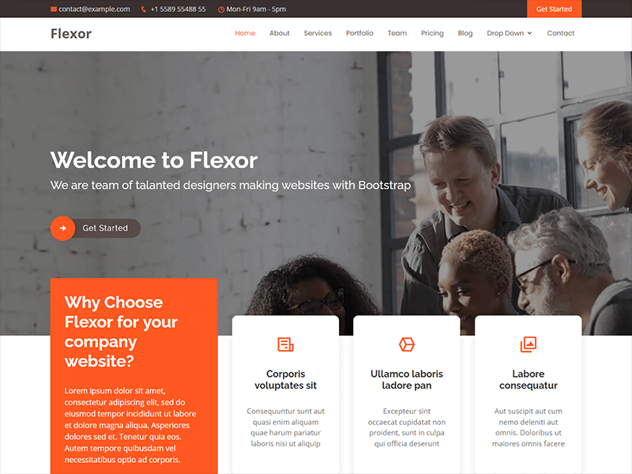

## [Flexor - Plantilla de arranque multipropósito gratuita](https://bootstrapmade.com/flexor-free-multipurpose-bootstrap-template/)

Flexor es una plantilla bootstrap de una sola página gratuita y de aspecto moderno y limpio. Es más adecuado para agencias creativas, estudios, agencias de diseño digital u otras empresas similares. Con Flexor, puede mostrar su negocio en ...

[Demo en vivo - Descargar gratis](https://bootstrapmade.com/demo/Flexor/)

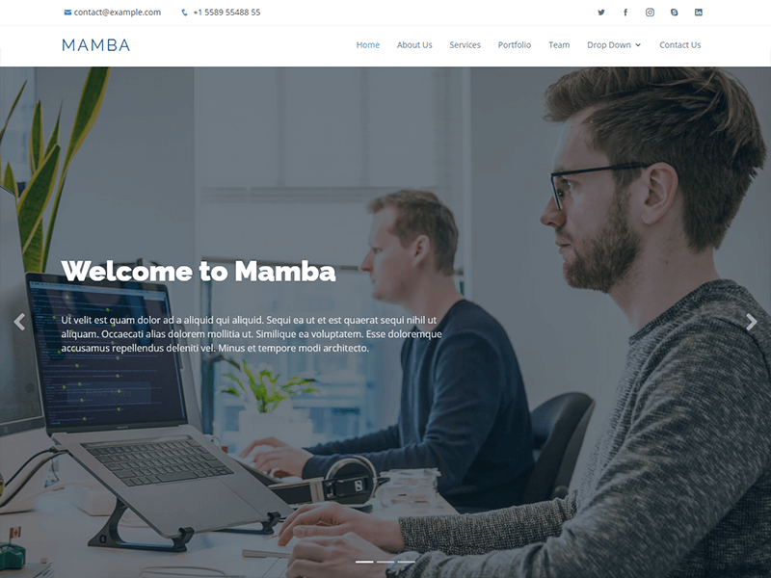

## [Mamba - Plantilla de arranque gratuita de una página](https://bootstrapmade.com/mamba-one-page-bootstrap-template-free/)

Mamba es una plantilla de sitio web simple y creativa de una página construida Bootstrap. Diseñado y desarrollado con tendencia de diseño moderno hace de Mamba una plantilla de partida perfecta para crear agencia creativa, sitio web de inicio, estudio de diseño, sitio web corporativo como ...

[Demo en vivo - Descargar gratis](https://bootstrapmade.com/demo/Mamba/)

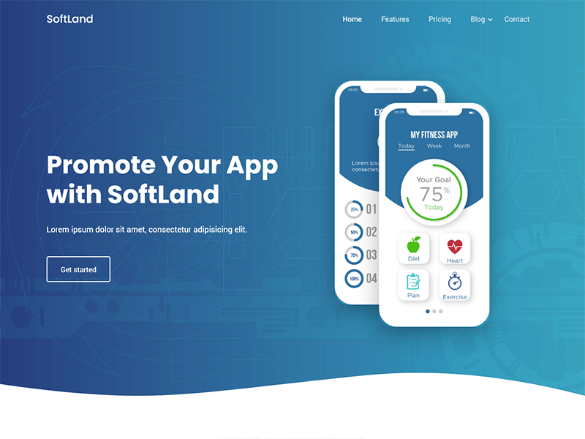

## [SoftLand - Plantilla de página de destino de la aplicación Bootstrap](https://bootstrapmade.com/softland-bootstrap-app-landing-page-template/)

SoftLand es una plantilla de sitio web HTML de aterrizaje de aplicaciones moderna y creativa. Cualquiera puede usar esta plantilla para mostrar sus aplicaciones o servicios. SoftLand es una plantilla de página de destino receptiva definitiva para cualquiera que esté buscando una página de destino de aplicaciones, software ...

[Demo en vivo - Descargar gratis](https://bootstrapmade.com/demo/SoftLand/)

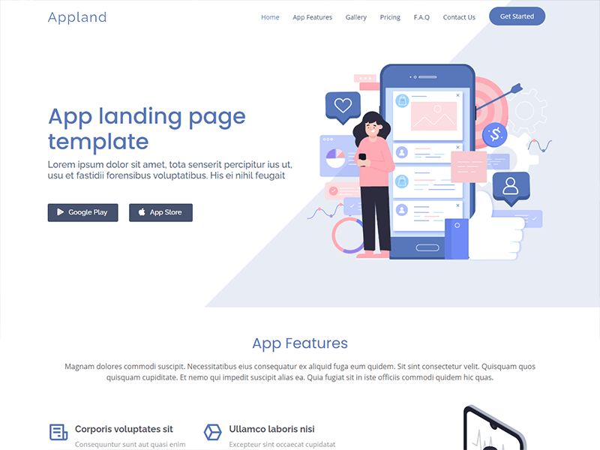

## [Appland - Plantilla de página de destino gratuita de la aplicación Bootstrap](https://bootstrapmade.com/free-bootstrap-app-landing-page-template/)

Appland es una plantilla de página de destino única y moderna adecuada para crear sitios web para aplicaciones móviles. Appland ofrece un diseño creativo minimalista, código altamente personalizable y una fácil personalización. Compatible con tablets, teléfonos móviles y cualquier ...

[Demo en vivo - Descargar gratis](https://bootstrapmade.com/demo/Appland/)

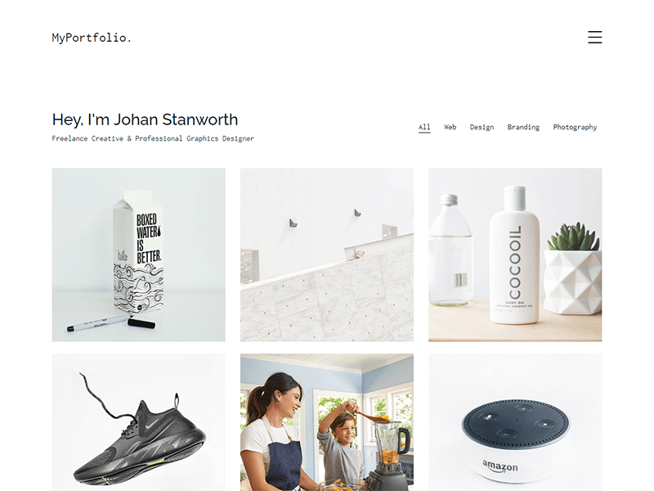

## [MyPortfolio - Plantilla de sitio web de portafolio gratuita](https://bootstrapmade.com/myportfolio-bootstrap-portfolio-website-template/)

MyPortfolio es una plantilla de sitio web de cartera limpia y ligera. Con un diseño minimalista MyPortfolio es perfecto para crear hermosos portafolios en línea. MyPortfolio es una plantilla de portafolio simple pero de alta calidad para creativos. Debido a que es ...

[Demo en vivo - Descargar gratis](https://bootstrapmade.com/demo/MyPortfolio/)

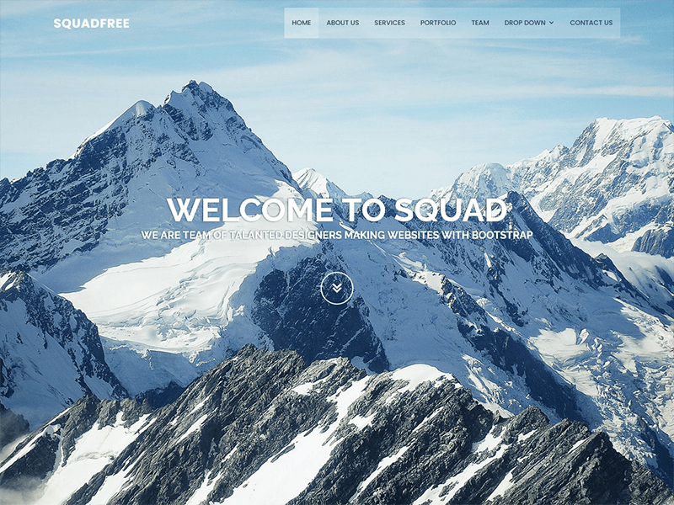

## [Squadfree - Plantilla de bootstrap gratuita para creativos](https://bootstrapmade.com/squadfree-free-bootstrap-template-creative/)

Squadfree es una plantilla de sitio HTML gratuita para creativos con un diseño simple y moderno. Puede usar Squadfree para construir todo tipo de sitio web multipropósito como página de destino, página de destino de negocios, sitio web de marketing, aplicación móvil, página de destino de software, ...

[Demo en vivo - Descargar gratis](https://bootstrapmade.com/demo/Squadfree/)



## [Rapid - Plantilla de negocio de bootstrap multipropósito](https://bootstrapmade.com/rapid-multipurpose-bootstrap-business-template/)

Rapid es una plantilla Bootstrap multipropósito elegante y fácil de usar con un diseño web moderno y simplista. Dejará una impresión sólida en todos los que visitan su sitio web con una alta probabilidad de ponerse en contacto con usted. Rápido es uno ...

[Demo en vivo - Descargar gratis](https://bootstrapmade.com/demo/Rapid/)

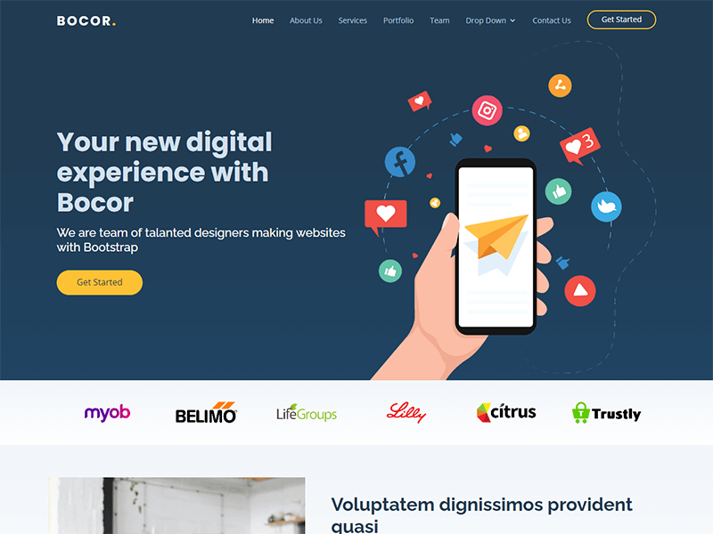

## [Bocor - Plantilla Bootstrap con buena animación](https://bootstrapmade.com/bocor-bootstrap-template-nice-animation/)

Bocor es una plantilla de sitio web moderna creada con el marco Bootstrap. Tiene un diseño de diseño simple y elegante con bonitas animaciones en el desplazamiento. Es un tema de una página y se puede utilizar para sitios web multipropósito. Características clave: Construido con el último Bootstrap ...

[Demo en vivo - Descargar gratis](https://bootstrapmade.com/demo/Bocor/)

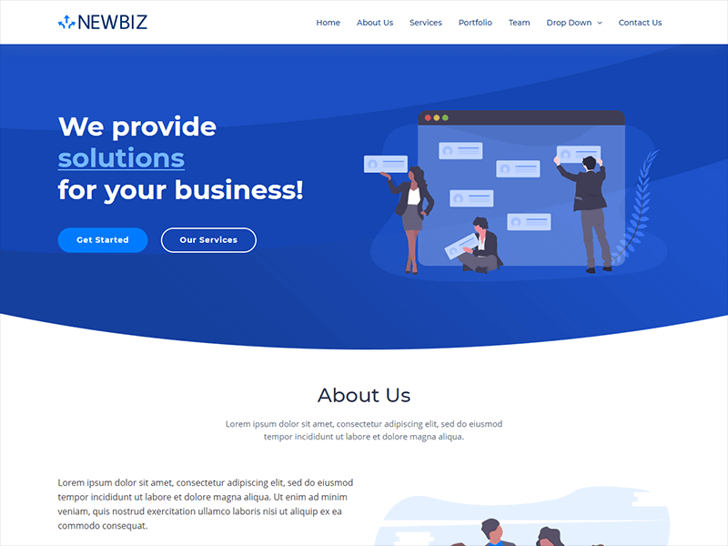

## [NewBiz - Plantilla de negocio corporativo de Bootstrap](https://bootstrapmade.com/newbiz-bootstrap-business-template/)

NewBiz es una plantilla de Bootstrap de negocios corporativos receptiva, creativa y moderna. Puede usar la plantilla NewBiz para muchos tipos de negocios como: corporativo, SEO / SMO, marketing digital, consultoría, estudio digital, aplicación móvil de software y más. ...

[Demo en vivo - Descargar gratis](https://bootstrapmade.com/demo/NewBiz/)

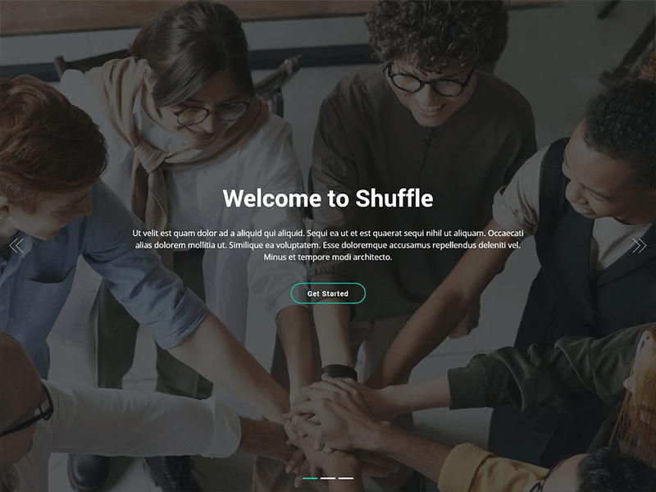

## [Shuffle - Plantilla HTML gratuita de bootstrap one page](https://bootstrapmade.com/bootstrap-3-one-page-template-free-shuffle/)

Shuffle es una plantilla de sitio web limpia y elegante de una página construida con el marco Bootstrap. La plantilla Shuffle es adecuada para construir todo tipo de sitios web de negocios, empresas, agencias corporativas. Es totalmente receptivo y se ve perfecto en cualquier ...

[Demo en vivo - Descargar gratis](https://bootstrapmade.com/demo/Shuffle/)

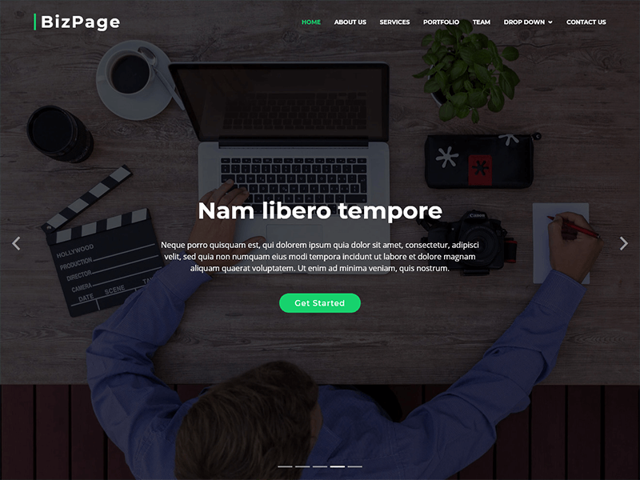

## [Plantilla de negocio de Arranque de BizPage](https://bootstrapmade.com/bizpage-bootstrap-business-template/)

BizPage es una plantilla corporativa de Business HTML 5 multipropósito moderna, visualmente impresionante y creativa creada con el marco Bootstrap. El método de estructura de código de sección se utiliza para crear el tema de BizPage que le permite navegar por el código ...

[Demo en vivo - Descargar gratis](https://bootstrapmade.com/demo/BizPage/)

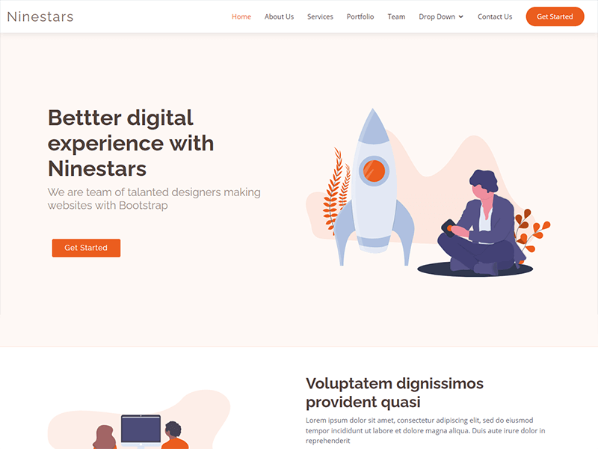

## [Ninestars - Tema gratuito de Bootstrap 3 para creativos](https://bootstrapmade.com/ninestars-free-bootstrap-3-theme-for-creative/)

Ninestars es una plantilla HTML moderna de Bootstrap de una página para su negocio, agencia, empresa o empresa emergente. Ninestars es muy fácil de usar y altamente personalizable. Se ve increíble en tabletas y dispositivos móviles. Hemos incluido las mejores prácticas ...

[Demo en vivo - Descargar gratis](https://bootstrapmade.com/demo/Ninestars/)

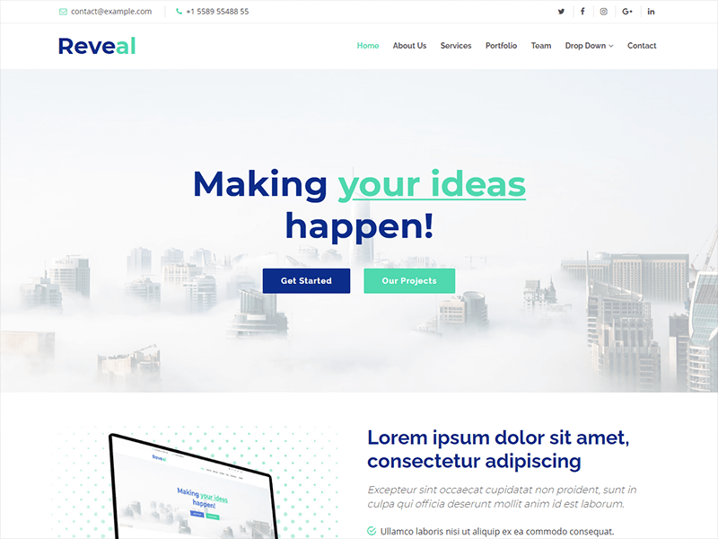

## [Revelar el tema Bootstrap](https://bootstrapmade.com/reveal-bootstrap-corporate-template/)

Reveal es una plantilla de Bootstrap de negocio creativo. Es más adecuado para empresas, empresas y sitios web relacionados con empresas. Reveal sigue las últimas tendencias e ideas de diseño moderno en la industria del diseño web. Construye tu elegante y profesional ...

[Demo en vivo - Descargar gratis](https://bootstrapmade.com/demo/Reveal/)

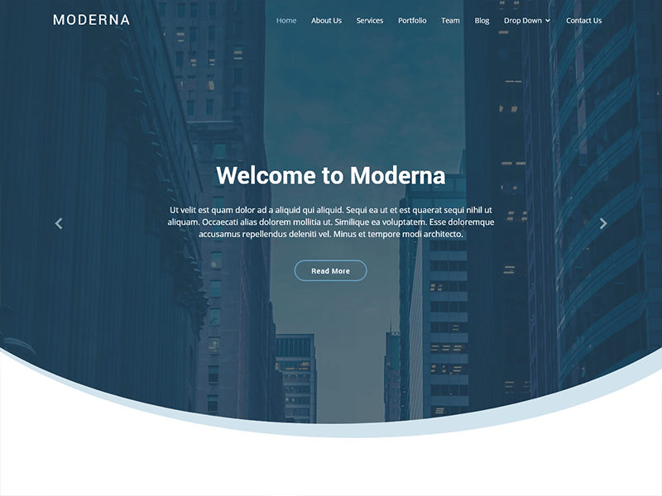

## [Plantilla de Bootstrap gratuita para empresas - Moderna](https://bootstrapmade.com/free-bootstrap-template-corporate-moderna/)

Moderna es una plantilla HTML 5 moderna, única y profesional para negocios corporativos. Moderna viene con diferentes diseños y es perfecto para construir un sitio web corporativo, un sitio web SaaS, un sitio web de agencia. y muchos más. Moderna es ...

[Demo en vivo - Descargar gratis](https://bootstrapmade.com/demo/Moderna/)

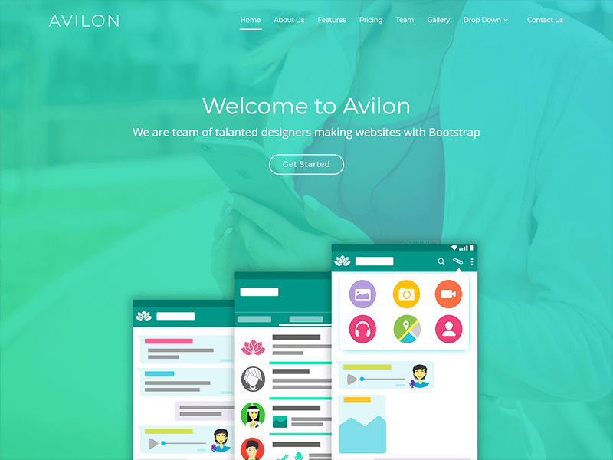

## [Plantilla de página de destino de Avilon Bootstrap](https://bootstrapmade.com/avilon-bootstrap-landing-page-template/)

Avilon es una plantilla de página de destino limpia, elegante y moderna para Bootstrap. Esta plantilla se puede utilizar para presentar y promocionar cualquier producto como aplicación móvil, aplicación de escritorio, aplicaciones saas, productos digitales, software o cualquier producto que necesite un solo ...

[Demo en vivo - Descargar gratis](https://bootstrapmade.com/demo/Avilon/)

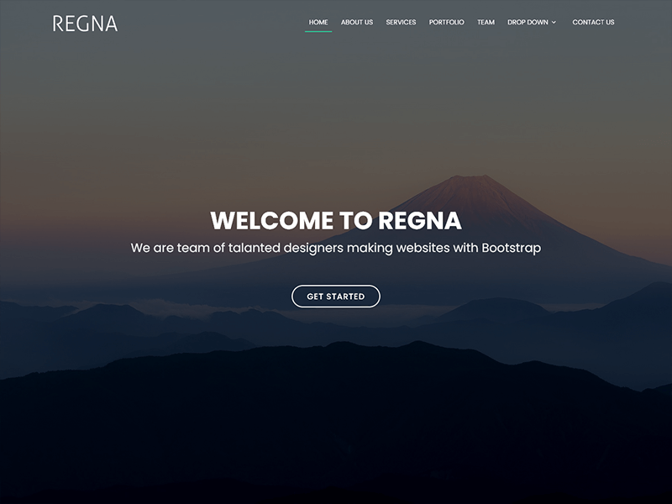

## [Regna Bootstrap Tema](https://bootstrapmade.com/regna-bootstrap-onepage-template/)

Regna es una elegante plantilla Bootstrap 4 diseñada para cualquier tipo de sitios web corporativos, comerciales o de agencias. Es una plantilla de una página con un diseño limpio, totalmente receptiva y se ve impresionante en todos los dispositivos. es muy fácil de usar y personalizar, viene ...

[Demo en vivo - Descargar gratis](https://bootstrapmade.com/demo/Regna/)

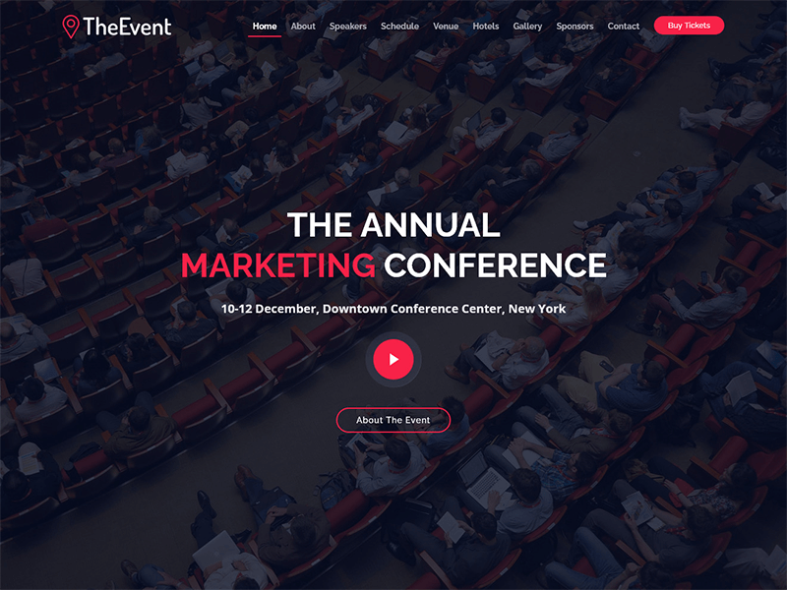

## [TheEvent - Plantilla de arranque gratuita para eventos y conferencias](https://bootstrapmade.com/theevent-conference-event-bootstrap-template/)

TheEvent es una plantilla de sitio web gratuita para eventos, conferencias y seminarios web. Es una plantilla HTML de una página, responsiva creada con la última versión del marco Bootstrap. Está diseñado para proporcionar información detallada sobre su evento. El Evento ...

[Demo en vivo - Descargar gratis](https://bootstrapmade.com/demo/TheEvent/)

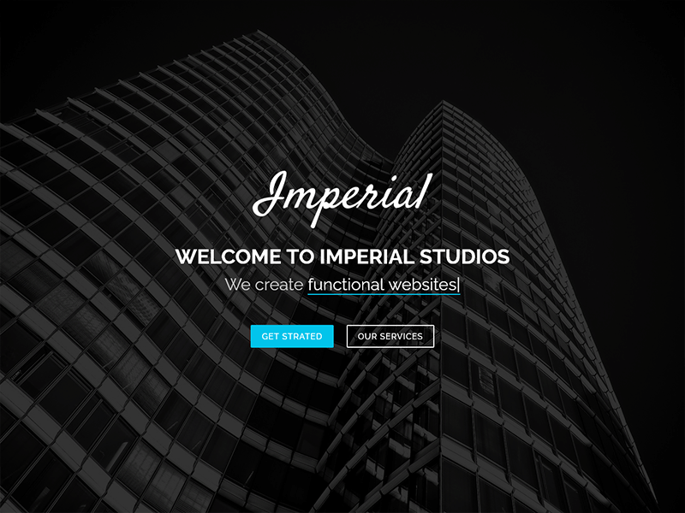

## [Imperial - Tema de arranque gratuito de onepage](https://bootstrapmade.com/imperial-free-onepage-bootstrap-theme/)

Imperial es una plantilla moderna y creativa de una página de Bootstrap más adecuada para agencias creativas, estudios, agencias de diseño digital u otras empresas similares. El encabezado viene con una parte de héroe de pantalla completa donde puede presentar su empresa. ...

[Demo en vivo - Descargar gratis](https://bootstrapmade.com/demo/Imperial/)

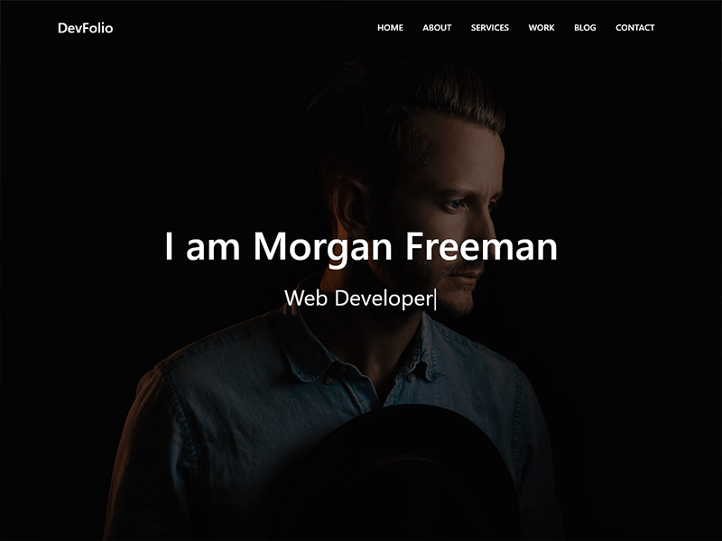

## [DevFolio - Plantilla HTML de bootstrap portfolio](https://bootstrapmade.com/devfolio-bootstrap-portfolio-html-template/)

DevFolio es una plantilla html de sitio web de cartera gratuita creada con el marco Bootstrap. Si usted es un individuo creativo, desarrollador o artista, DevFolio le servirá bien. Cree un portafolio en línea único, currículum vitae o simplemente un sitio web personal ...

[Demo en vivo - Descargar gratis](https://bootstrapmade.com/demo/DevFolio/)

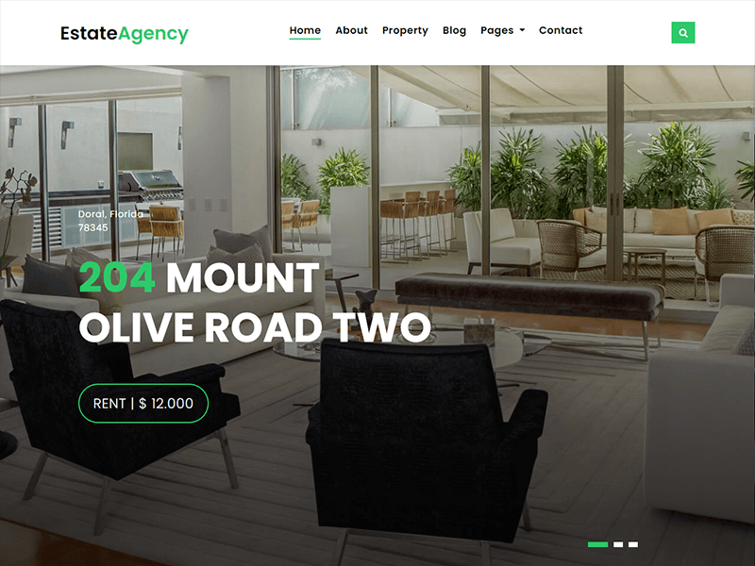

## [EstateAgency - Plantilla de sitio web de Bootstrap Real Estate](https://bootstrapmade.com/real-estate-agency-bootstrap-template/)

EstateAgency es una plantilla de sitio web de bienes raíces limpia y moderna creada con el marco Bootstrap. Es más adecuado para agencias de bienes raíces, corredores inmobiliarios independientes y agentes inmobiliarios. EstateAgency se adapta perfectamente a todas sus necesidades como: listado ...

[Demo en vivo - Descargar gratis](https://bootstrapmade.com/demo/EstateAgency/)

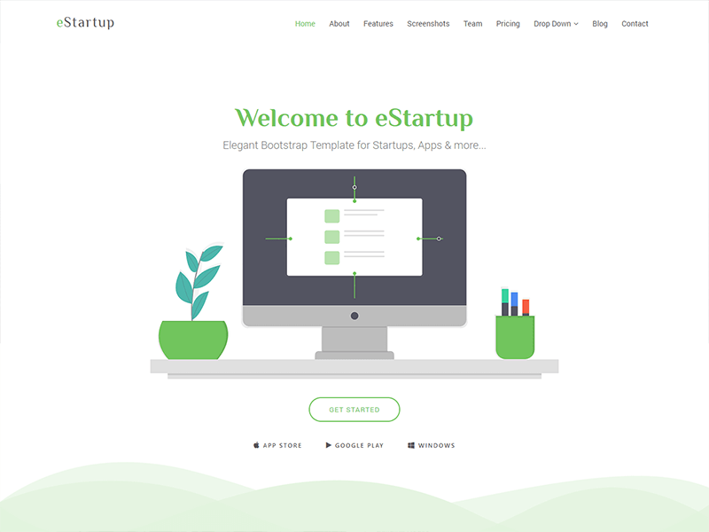

## [eStartup - Plantilla de página de destino de Bootstrap](https://bootstrapmade.com/estartup-bootstrap-landing-page-template/)

eStartup es una plantilla Bootstrap elegante y moderna para crear sitios web para startups, sitios web de aplicaciones y más. Viene con muchos elementos personalizables y reutilizables que están diseñados para adaptarse a tantos propósitos como sea posible. eStartup también puede ...

[Demo en vivo - Descargar gratis](https://bootstrapmade.com/demo/eStartup/)

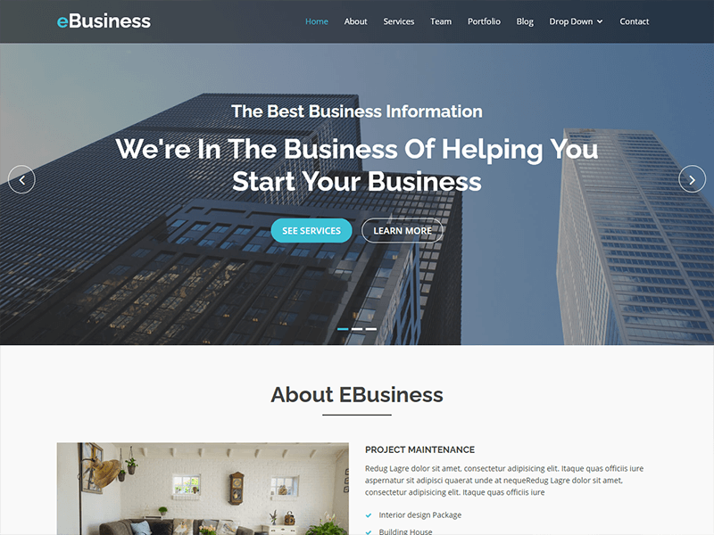

## [Plantilla corporativa de eBusiness Bootstrap](https://bootstrapmade.com/ebusiness-bootstrap-corporate-template/)

eBusiness es una plantilla de negocio multipropósito creada con el framework Bootstrap. Puede utilizar el tema eBusiness para todo tipo de negocios. Se adapta perfectamente a empresas, agencias corporativas y también para páginas de destino. La plantilla eBusiness ...

[Demo en vivo - Descargar gratis](https://bootstrapmade.com/demo/eBusiness/)



## [Plantilla de cartera de Folio Bootstrap](https://bootstrapmade.com/folio-bootstrap-portfolio-template/)

Folio es una plantilla de sitio web simple, elegante y creativa para mostrar su portafolio o información personal. Folio es una plantilla de sitio web responsivo creada con Bootstrap 4. Código fuente limpio y archivos bien organizados para facilitar la personalización. ...

[Demo en vivo - Descargar gratis](https://bootstrapmade.com/demo/Folio/)

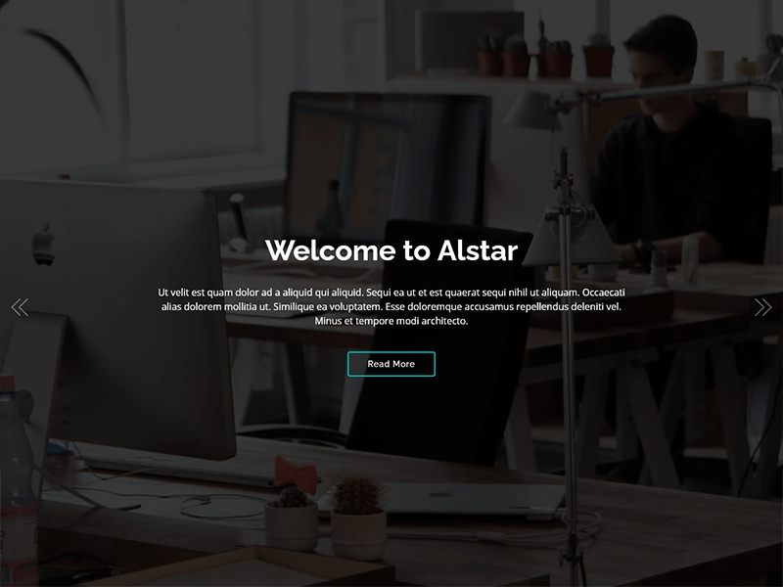

## [Alstar Bootstrap Tema](https://bootstrapmade.com/alstar-free-parallax-bootstrap-template/)

Alstar es una plantilla de sitio web de una página de arranque receptivo creada con el marco Bootstrap. Esta plantilla será adecuada para freelancers, agencias, personas creativas para mostrar su perfil u obras. Esta plantilla es una plantilla totalmente receptiva ...

[Demo en vivo - Descargar gratis](https://bootstrapmade.com/demo/Alstar/)

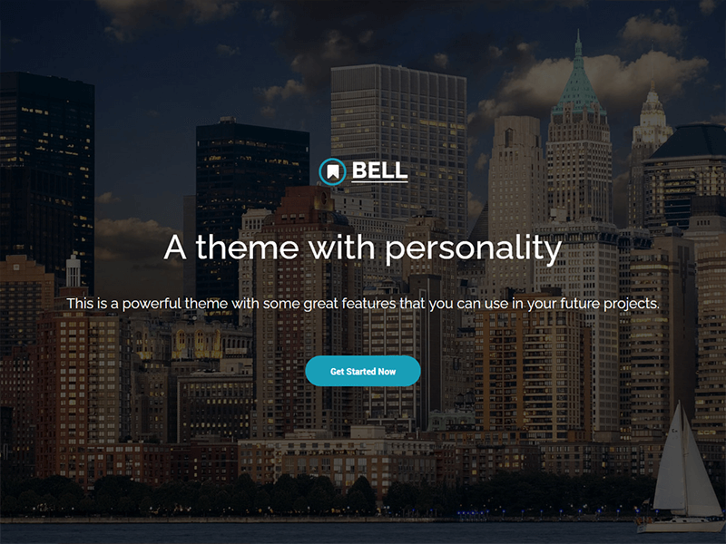

## [Bell - Plantilla gratuita de Bootstrap 4 multipropósito](https://bootstrapmade.com/bell-free-bootstrap-4-template/)

Bell es un tema de Bootstrap 4 de una sola página. Bell se puede utilizar para sitios web multipropósito, incluyendo Agencia, Startup, Negocios, Fábrica, Bienes Raíces, Construcción, Finanzas, Consultoría, Servicio de Limpieza o cualquier tipo de sitio web comercial. Simplemente cambie su ...

[Demo en vivo - Descargar gratis](https://bootstrapmade.com/demo/Bell/)

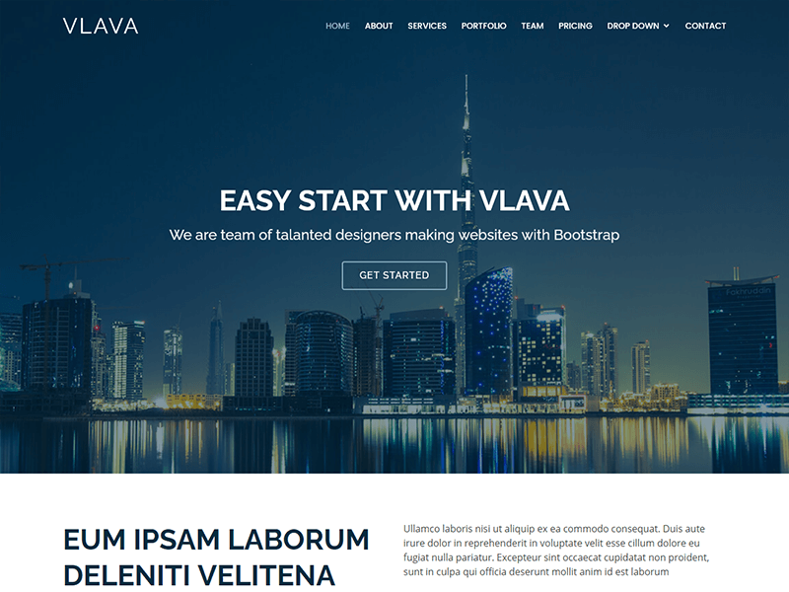

## [Vlava - Plantilla bootstrap one page](https://bootstrapmade.com/vlava-free-bootstrap-one-page-template/)

Vlava es una impresionante plantilla de arranque moderna gratuita de una página. Esta plantilla de sitio web es adecuada para autónomos, agencias, personas creativas, etc. para mostrar su cartera o servicios. Es totalmente receptivo y funciona perfectamente en todos los dispositivos ...

[Demo en vivo - Descargar gratis](https://bootstrapmade.com/demo/Vlava/)

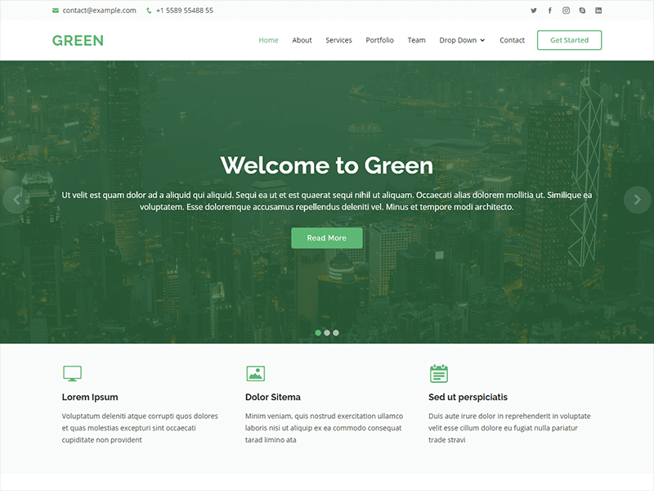

## [Verde - Plantilla de arranque HTML gratuita de una página](https://bootstrapmade.com/green-free-one-page-bootstrap-template/)

Green es una plantilla HTML responsive perfecta para promocionar tu trabajo o tu negocio. Esta plantilla se adapta a diferentes tamaños de pantalla. Es compatible con todos los dispositivos móviles. Hemos diseñado este tema para que sea optimizado para dispositivos móviles, totalmente receptivo. Verde...

[Demo en vivo - Descargar gratis](https://bootstrapmade.com/demo/Green/)

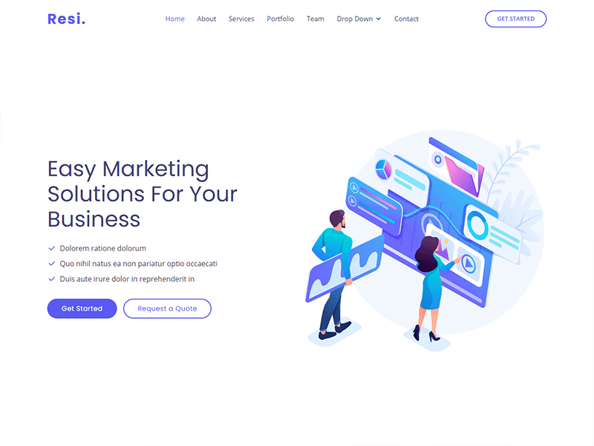

## [Resi - Plantilla de página de destino de Bootstrap](https://bootstrapmade.com/resi-free-bootstrap-html-template/)

Resi es una plantilla de página de destino receptiva limpia, creativa y moderna construida con el marco Bootstrap. Es un diseño simple y limpio y cualquiera puede usarlo para mostrar cualquier producto o servicio. Resi se adaptará perfectamente para marketing, startups, ...

[Demo en vivo - Descargar gratis](https://bootstrapmade.com/demo/Resi/)

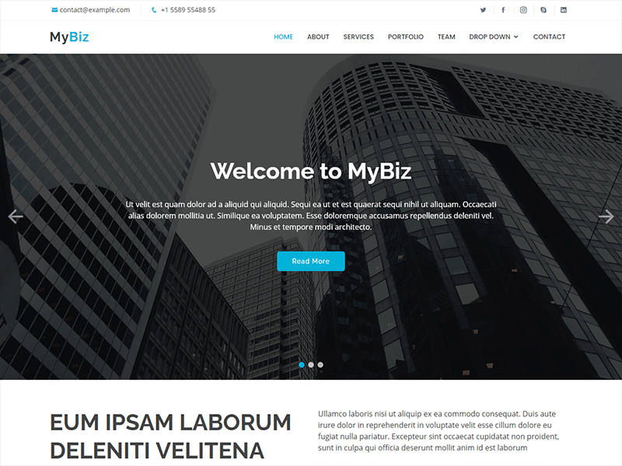

## [MyBiz - Tema de arranque empresarial gratuito](https://bootstrapmade.com/mybiz-free-business-bootstrap-theme/)

MyBiz es un tema de arranque HTML5 gratuito limpio y elegante que es adecuado para sitios web de negocios. MyBiz le ayudará a hacer cualquier sitio web como corporativo, financiero, profesional, agencia u otro negocio. Al usar la plantilla de sitio web MyBiz, usted ...

[Demo en vivo - Descargar gratis](https://bootstrapmade.com/demo/MyBiz/)

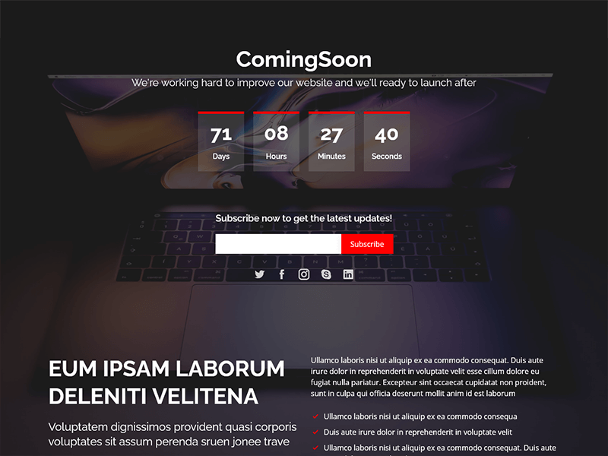

## [ComingSoon - Plantilla de bootstrap en construcción gratuita](https://bootstrapmade.com/comingsoon-free-html-bootstrap-template/)

ComingSoon es una simple plantilla de sitio web gratuita que llegará pronto. Es una plantilla limpia, compatible con dispositivos móviles y totalmente receptiva creada próximamente con el marco Bootstrap. La plantilla ComingSoon contiene un temporizador de cuenta regresiva y una sección acerca de ...

[Demo en vivo - Descargar gratis](https://bootstrapmade.com/demo/ComingSoon/)

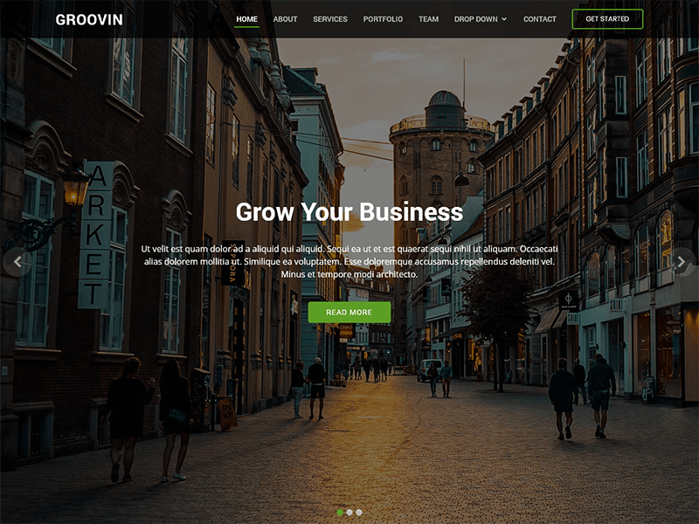

## [Groovin - Tema bootstrap gratuito](https://bootstrapmade.com/groovin-free-bootstrap-theme/)

Groovin es una plantilla de sitio web bootstrap profesional gratuita moderna y receptiva. Es adecuado para personas independientes, agencias, corporativas, consultoras y creativas para mostrar sus productos, servicios u obras. Groovin está construido con la última correa de arranque ...

[Demo en vivo - Descargar gratis](https://bootstrapmade.com/demo/Groovin/)

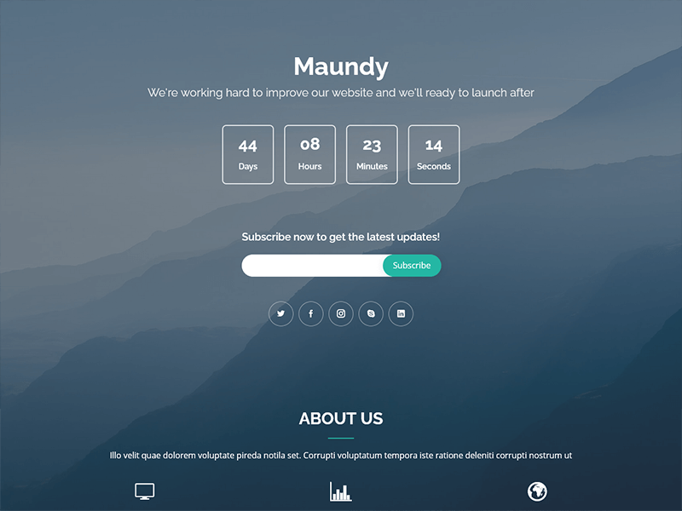

## [Maundy - Tema Bootstrap gratis próximamente](https://bootstrapmade.com/maundy-free-coming-soon-bootstrap-theme/)

Maundy es una plantilla gratuita que llegará pronto construida en el marco de bootstrap. Es una plantilla de arranque totalmente receptiva, elegante, simple, limpia y amigable para dispositivos móviles que llegará pronto. Esta plantilla se basa en HTML5, CSS3 y el último marco de bootstrap con ...

[Demo en vivo - Descargar gratis](https://bootstrapmade.com/demo/Maundy/)

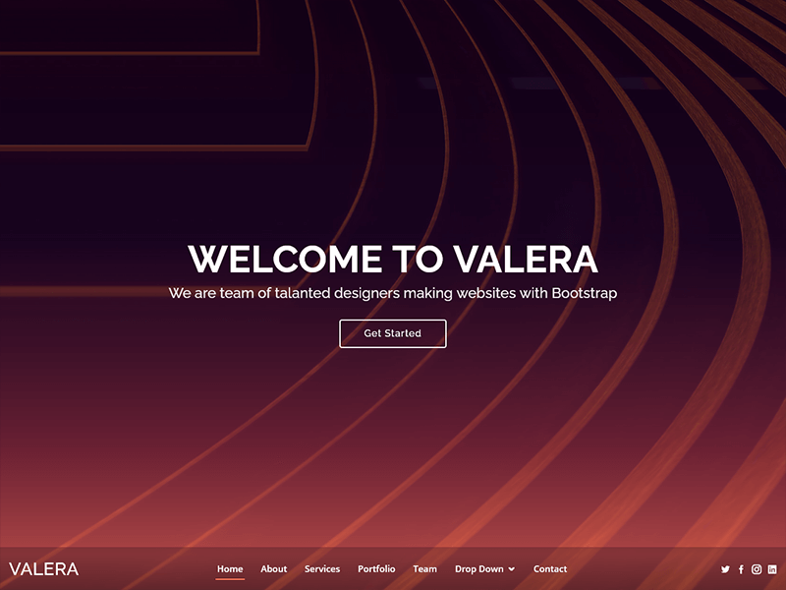

## [Valera - Tema Bootstrap One Page](https://bootstrapmade.com/valera-free-bootstrap-theme/)

Valera es una impresionante plantilla de sitio web de una página de arranque equipada con muchas características modernas. Valera ofrece muchas posibilidades que le ayudarán a crear un sitio web hermoso, impresionante y único. Es la solución perfecta para cualquier tipo de negocio, ...

[Demo en vivo - Descargar gratis](https://bootstrapmade.com/demo/Valera/)

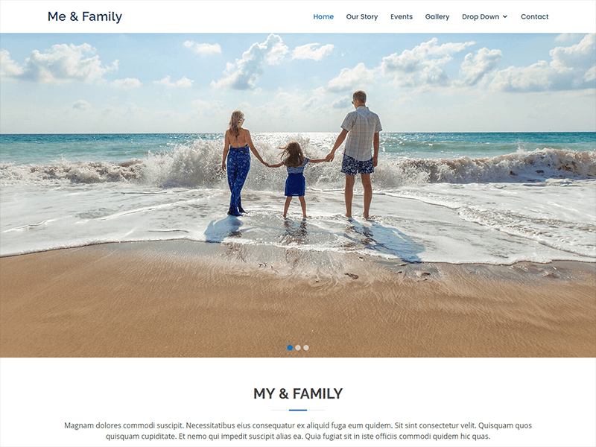

## [Me & Family - Plantilla de sitio web de Bootstrap Family](https://bootstrapmade.com/family-multipurpose-html-bootstrap-template-free/)

Me & Family es una plantilla de sitio web de arranque familiar de diseño limpio y moderno. Se puede utilizar para crear un sitio web familiar. Viene con una bonita galería de fotos filtrable con soporte de caja de luz, página de eventos y más. Es limpio, ligero y carga ...

[Demo en vivo - Descargar gratis](https://bootstrapmade.com/demo/MeFamily/)

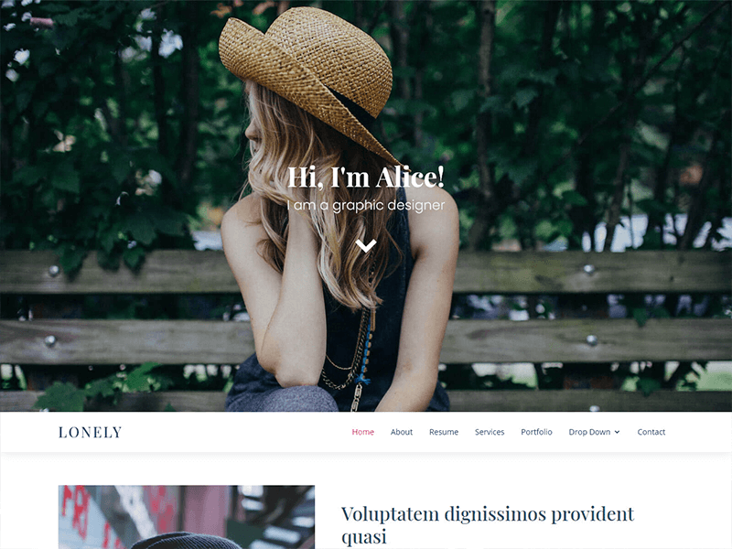

## [Plantilla de arranque HTML gratuita - Lonely](https://bootstrapmade.com/free-html-bootstrap-template-lonely/)

Solitario un portafolio personal ligero y elegante y una plantilla de sitio web de currículum. Lonely está diseñado para mostrar una breve biografía o algo así como un simple sitio personal. Te ayudará a presentarte a ti mismo y a tu currículum de manera más inteligente y fácil. ...

[Demo en vivo - Descargar gratis](https://bootstrapmade.com/demo/Lonely/)

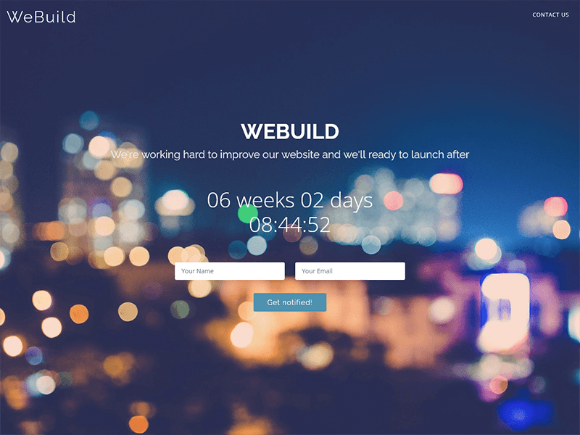

## [Bootstrap gratis próximamente plantilla con cuenta atrás](https://bootstrapmade.com/free-bootstrap-coming-soon-template-countdwon/)

WeBuild es una plantilla de bootstrap próximamente. Diseño sencillo, plano y minimalista con cuenta atrás jQuery y fondo poligonal. ...

[Demo en vivo - Descargar gratis](https://bootstrapmade.com/demo/WeBuild/)

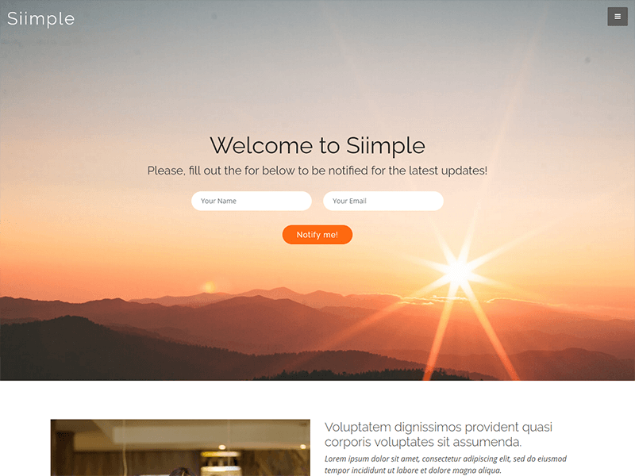

## [Plantilla de página de destino bootstrap gratuita](https://bootstrapmade.com/free-bootstrap-landing-page/)

Siimple es una plantilla de página de destino de bootstrap. El contenido mínimo y por encima del pliegue es la clave principal de la plantilla 'Siimple'. Puede usarlo para exhibir aplicaciones, vender un solo producto o capturar clientes potenciales a través del boletín informativo / formulario de registro. Es ...

[Demo en vivo - Descargar gratis](https://bootstrapmade.com/demo/Siimple/)

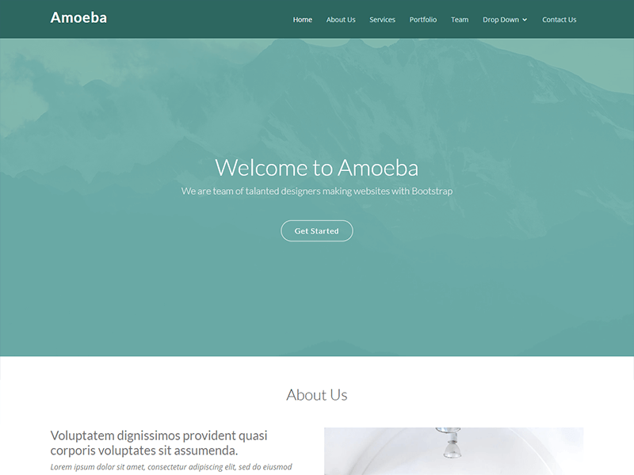

## [Plantilla de arranque gratuita de una página - Amoeba](https://bootstrapmade.com/free-one-page-bootstrap-template-amoeba/)

¡Amoeba es una plantilla de arranque de una página con sabor premium! Construido con la última versión de Bootstrap con un diseño moderno de estilo plano. El código está bien estructurado y puede editarlo y adaptarlo fácilmente con su sitio web actual o nuevo. ...

[Demo en vivo - Descargar gratis](https://bootstrapmade.com/demo/Amoeba/)